Областное государственное бюджетное профессиональное образовательное учреждение
«Смоленская академия профессионального образования»
(ОГБПОУ СмолАПО)

Тезисы лекций
По дисциплине «Основы экономики»
Для специальности
230115 Программирование в компьютерных системах

Смоленск, 2014

Раздел 1 Организация (предприятие) основное звено рыночной экономики
Лекция № 1.1. Предмет и задачи курса.
ПЛАН:
- Понятие, предмет и метод экономики
- Цели и задачи дисциплины
- Основные принципы экономики Роль экономики организации в системе формирования специалиста СПО
ТЕЗИСЫ
1.Понятие, предмет и метод экономики
Экономика – это само хозяйство в широком смысле этого слова, то есть совокупность всех средств, предметов, вещей, субстанций материального и духовного мира, используемых людьми в целях обеспечения условий жизни, удовлетворения потребностей. В этом смысле экономику надо воспринимать как созданную и используемую человеком систему жизнеобеспечения, воспроизведения жизни людей, поддержания и улучшения условий существования.
Профессор П.Самуэльсон приводит следующие возможные определения предмета экономической теории: наука о видах деятельности, связанных с обменом и денежными сделками между людьми; наука об использовании людьми редких или ограниченных производительных ресурсов (земля, труд, товары производственного назначения, например машины, технические знания) для производства различных товаров (таких, как пшеница, говядина, пальто, концерты, дороги и яхты) и распределения их между членами общества в целях потребления; наука о повседневной деловой жизнедеятельности людей, получении ими средств к существованию и использовании этих средств; наука о том, как человечество справляется со своими задачами в области потребления и производства; наука о богатстве.
Предмет - изучение влияния экономических заносов на деятельность производств предприятий (что изучает)
Влияние структуры на работу предприятия.
Методы - приемы в практике организаций производства продукции, разработки определения стратегии, решение перспективных и текущих задач предприятия, достижение конкретных экономических и соц целей (приемы в практике)
Методы, кот будут использоваться, серийное или единичное производство, чтобы применять методы, следовательно изучать типы структуры, планирования, контроля.
2. Цели и задачи дисциплины
Цель дисциплины "Экономика организаций" – дать студентам системное, целостное представление о базовых принципах, закономерностях, механизме функционирования предприятия, обеспечить соответствующий теоретический уровень и практическую направленность в системе обучения и будущей деятельности экономиста в области бухгалтерского учета, анализа и аудита.
Задачи дисциплины – изучение практики формирования использования экономического потенциала хозяйствующих субъектов экономики различных форм собственности, рациональной организации производственного процесса, производственной мощности, формирования расходов и себестоимости продукции, путей повышения эффективности производства и взаимодействия с финансово-кредитной и страховой системой.
3.Основные принципы экономики Роль экономики организации в системе формирования специалиста СПО
Среди экономических принципов наиболее распространенными являются: допущение «при прочих равных условиях», позволяющее считать все экономические переменные, за исключением тех, которые в данный момент рассматриваются, неизменными; принцип «издержки-выгоды», требующий экономически рационального выбора из целого ряда альтернатив; принцип «после этого, не означает по причине этого», требующий не смешивать в анализе корреляцию (зависимость) с причинностью.
При изучении экономических проблем часто используют позитивный и нормативный анализ. На основе этого различают позитивную и нормативную экономическую теории. Позитивный анализ дает возможность увидеть связи между реальными экономическими явлениями и процессами, нормативный анализ основан на исследовании того, что и как должно быть. Нормативное утверждение обычно выводится из позитивного, но объективные факты не могут доказать его истинность или ложность. При нормативном анализе выносятся оценки - справедливо или нет, плохо или хорошо, допустимо или недопустимо.
ЛИТЕРАТУРА:
- Волков О.И. Экономика предприятия : курс лекций: для вузов / О.И. Волков, В.К. Скляренко. - М. : ИНФРА-М, 2011
- Мяснянкина О.В. Экономика предприятия :учебн. пособие для вузов / О.В. Мяснянкина, Б.Г. Преображенский. - М. :КноРус, 2012
- Скляренко В.К. Экономика предприятия : учебник для вузов / В.К. Скляренко, В.М. Прудников. - М. : ИНФРА-М, 2012
- Чуев И.Н. Экономика предприятия : учебник для вузов / И.Н. Чуев, Л.Н. Чуева. - 6-е изд., перераб. и доп. - М. : Дашков и К, 2012
- Гордиенко Ю.Ф. Менеджмент: Учебник. – М.: Московские учебники, 2012. – 241 с.
- Грибов В.Д., Грузинов В.П. Экономика предприятия. – М.: ФИС, 2011. 364 с.

Лекция № 1.2. Организация - коммерческая основа экономики отраслей
ПЛАН:
- Структура национальной экономики, ее сферы, секторы, комплексы.
- Современное состояние и направления развития отрасли
- Предприятие - основа формирования межотраслевых и территориально - производственных комплексов отрасли
- Предпринимательские права и обязанности организации
ТЕЗИСЫ
- Структура национальной экономики, ее сферы, секторы, комплексы.
Отраслевая структура — это совокупность отраслей хозяйственного комплекса, характеризующихся определенными пропорциями и взаимосвязями.
Отраслевая структура экономики — это соотношение «первичного», «вторичного» и «третичного» секторов, она определяется структурой ВНД или структурой занятости экономически активного населения.
Все отрасли хозяйства подразделяются на
- первичные, включающие сельское хозяйство и добывающую промышленность,
- вторичные - обрабатывающая промышленность и строительство,
- третичные - сфера услуг.
Для характеристики отраслевой структуры и ее изменений используются следующие показатели:
- удельный вес выпуска продукции отдельной отрасли в общем объеме выпуска продукции машиностроения;
- удельный вес численности работающих, занятых в той или иной отрасли, в общей численности работающих в машиностроении;
- удельный вес стоимости основных производственных фондов отрасли в общей стоимости основных производственных фондов машиностроения;
- отраслевой коэффициент опережения (отношение темпов роста производства каждой отрасли к темпам роста производства машиностроения либо промышленности в целом).
Наряду с отраслевой существует также региональная (территориальная) структуризация экономики страны на части по территориальному признаку.
- Современное состояние и направления развития отрасли

Важнейшие межотраслевые комплексы России*
Межотраслевые комплексы | Народно-хозяйственная функция
Топливно-энергетический комплекс (ТЭК) | Производство и распределение топлива и энергии, обеспечение ими хозяйства и населения
Металлургический и химико-лесной комплексы | Производство разнообразных конструкционных материалов и химических веществ для обеспечения других отраслей экономики и населения
Военно-промышленный комплекс (ВПК) | Производство научных разработок и создание, испытание и производство военной продукции для обеспечения обороноспособности страны
Агропромышленный комплекс | Производство, переработка, хранение и доведение до потребителя сельскохозяйственной продукции
Машиностроительный комплекс | Производство разнообразных машин для обеспечения всех отраслей хозяйства и населения
Инвестиционно-строительный комплекс | Выполнение всех видов работ по обеспечению строительных работ для нужд хозяйства и населения
Инфраструктурный комплекс | Оказание разнообразных видов услуг для производства и населения
Производственная инфраструктура продолжает процесс производства в сфере обращения и создает новую стоимость. Она включает транспорт, связь, складское и тарное хозяйство, материально-техническое снабжение, инженерные сооружения, теплотрассы, водопровод, коммуникации и сети газо- и нефтепроводов, ирригационные системы и т. д.
Социальная инфраструктура включает пассажирский транспорт, систему связи по обслуживанию населения, жилищно-коммунальное хозяйство и бытовое обслуживание городских и сельских поселений.
К наиболее важным принципам размещения промышленности относятся: приближение промышленного производства к источникам сырья и районам потребления продукции, рациональное разделение труда между экономическими регионами и комплексное развитие хозяйства в экономических регионах, сближение уровней развития экономических регионов. Выбор оптимального варианта размещения предприятия производится по минимуму приведенных затрат (при сравнении многих вариантов). Два варианта можно сопоставлять по срокам окупаемости дополнительных капитальных вложений (или обратным показателям — коэффициентам эффективности). Срок окупаемости рассчитывается путем деления дополнительных капиталовложений в данный вариант на экономию текущих затрат. Нормативный коэффициент эффективности капиталовложений Е обозначает нижнюю допустимую границу эффективности. По народному хозяйству в целом он установлен на уровне не ниже 0,12 (обратная величина — срок окупаемости 8,3 года).
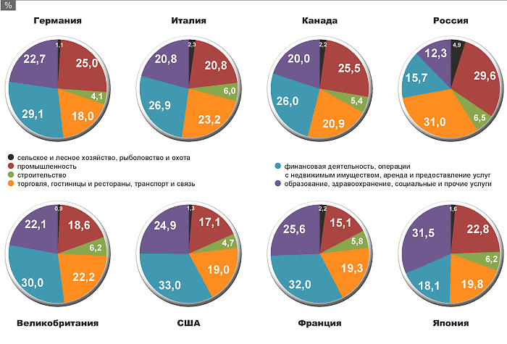

- Предприятие - основа формирования межотраслевых и территориально - производственных комплексов отрасли
Предпринимательство — это вид деятельности, направленной на удовлетворение общественной потребности и получение прибыли. Заниматься предпринимательством могут граждане (физические лица) и предприятия (юридические лица). Статус предпринимателя приобретается после государственной регистрации юридического или физического лица.
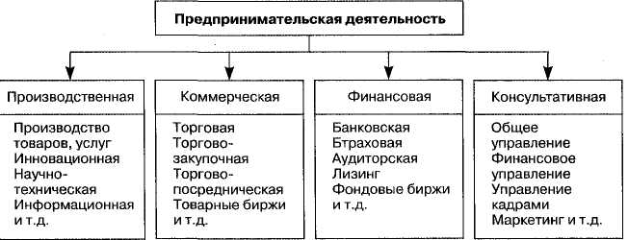
Предприятие — самостоятельный хозяйствующий субъект с правом юридического лица, созданный в порядке, установленным законом, для производства продукции, выполнения работ и оказания услуг в целях удовлетворения общественных потребностей и получения прибыли.
Важнейшие задачи предприятия.
1. получение дохода владельцем предприятия,
2. обеспечение персонала заработной платой, создание условий труда,
3. обеспечение потребителей продукцией предприятия,
4. создание рабочих мест для населения, живущего в окрестностях,
5. охрана окружающее среды.
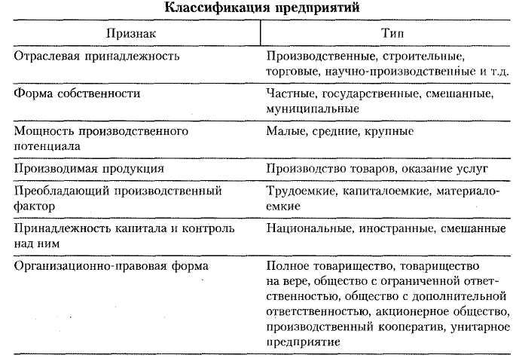

В зависимости от целей деятельности юридические лица относятся к одной из двух категорий:
■ коммерческая организация Деятельность коммерческой организации направлена на получение прибыли;
■ некоммерческая организация.
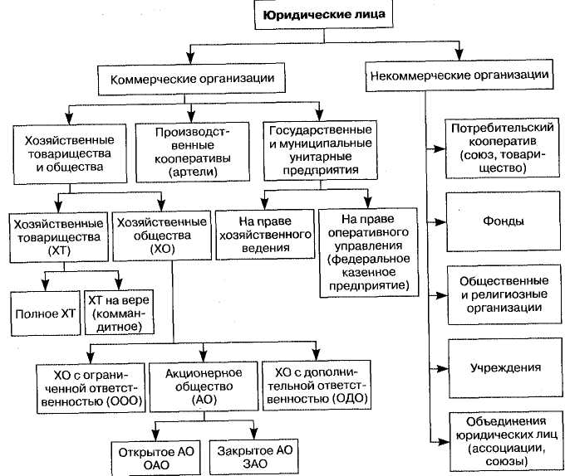

- Предпринимательские права и обязанности регламентируются в первую очередь государственными законами. Законы определяют права, обязанности и компетенцию государства во всех сферах деятельности и границы его вмешательства в работу предприятия.
Все предприятия (частные, кооперативные, акционерные, коммерческие и некоммерческие и др.) не освобождаются от государственного контроля, который ведется над:
1) доходами предприятия и уплатой ими налогов;
2) санитарным состоянием производства;
3) назначением продукции и ее техническим уровнем;
4) соблюдением стандартов и технических условий производства;
5) правовой защитой наемного персонала;
6) некоторыми другими сторонами деятельности предприятия.
Хозяйственный и правовой контроль, причем очень жесткий, осуществляется во всех странах мира.
Законодательством предусмотрено, что предприятие несет полную ответственность за все виды своей деятельности, в том числе:
1) за соблюдение интересов государства и прав граждан;
2) за соблюдение законов;
3) за сохранность окружающей среды;
4) за приумножение вверенного ему государством или акционерами имущества;
5) за повышение эффективности производства.
Деятельность предприятия не должна нарушать нормальных условий работы других предприятий и организаций, ухудшать условия жизни граждан на прилегающей территории, ухудшать условия труда персонала.
Администрация предприятия обязана создавать нормальные условия труда для персонала. Решения по социальным и экономическим вопросам должны приниматься с участием трудового коллектива непосредственно или через профсоюзы. Между предприятием и трудовым коллективом заключается трудовое соглашение, в котором закрепляются взаимные обязательства:
1) по санитарному состоянию;
2) по технике безопасности работы;
3) условия режима работы предприятия и его подразделений, включая сменность работы и продолжительность одной смены;
4) продолжительность отпусков и размеры их оплаты;
5) условия и формы оплаты труда по различным категориям работников и др.
Местные органы власти и некоммерческие организации, а также другие коммерческие организации не вправе вмешиваться в осуществление внутренних хозяйственных и административных функций предприятия. Они могут выступать лишь в качестве органов
контроля правомерности хозяйственной деятельности предприятия, вносить свои предложения и требовать исполнения руководством предприятия действующего законодательства.
ЛИТЕРАТУРА:
- Волков О.И. Экономика предприятия : курс лекций: для вузов / О.И. Волков, В.К. Скляренко. - М. : ИНФРА-М, 2011
- Мяснянкина О.В. Экономика предприятия :учебн. пособие для вузов / О.В. Мяснянкина, Б.Г. Преображенский. - М. :КноРус, 2012
- Скляренко В.К. Экономика предприятия : учебник для вузов / В.К. Скляренко, В.М. Прудников. - М. : ИНФРА-М, 2012
- Чуев И.Н. Экономика предприятия : учебник для вузов / И.Н. Чуев, Л.Н. Чуева. - 6-е изд., перераб. и доп. - М. : Дашков и К, 2012
- Гордиенко Ю.Ф. Менеджмент: Учебник. – М.: Московские учебники, 2012. – 241 с.

Лекция № 1.3. Организационная структура организации
ПЛАН:
- Организационная структура предприятия, факторы ее определяющие
- Инфраструктура организации как основа для экономического развития организации (предприятия)
- Производственная структура предприятия, факторы её определяющие
- Элементы производственной структуры. Функциональные подразделения организации (предприятия)
- Тенденции развития производственной инфраструктуры организации ( предприятии), пути ее совершенствования.
ТЕЗИСЫ
- Организационная структура предприятия, факторы ее определяющие
Линейная организационная структура
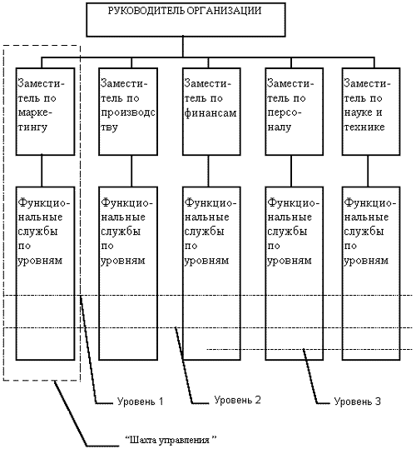
Линейно - штабная организационная структура
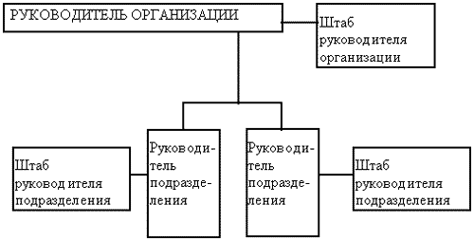
Дивизионная структура управления
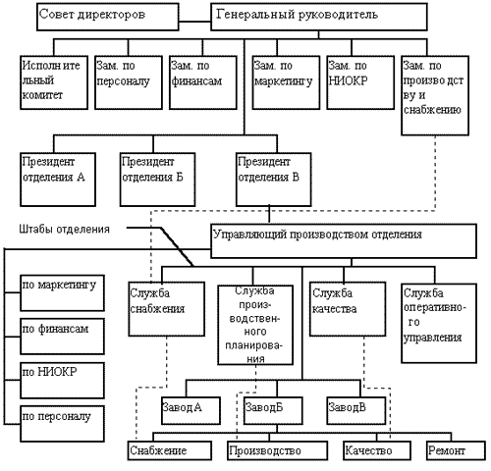
Бригадная (кросс - функциональная) структура управления
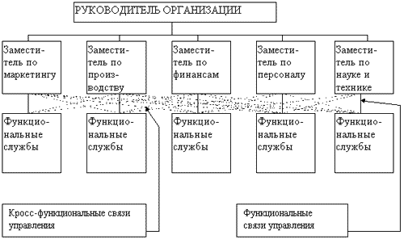
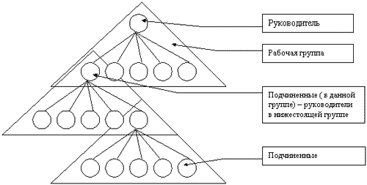
Матричная (программно - целевая) структура управления
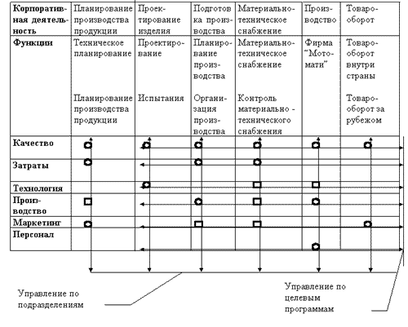
2. Инфраструктура организации как основа для экономического развития организации (предприятия)
Инфраструктура предприятия - это совокупность цехов, участков, хозяйств и служб предприятия, имеющих подчиненный вспомогательный характер и обеспечивающих необходимые условия для деятельности предприятия в целом.
Различают производственную и социальную инфраструктуры и капитальное строительство, обслуживающее обе сферы.
Производственная инфраструктура предприятия - это совокупность подразделений, которые прямо с выработкой продукции не связаны. Основное их назначение состоит в техническом обслуживании основных процессов производства. К ним относятся вспомогательные и обслуживающие цехи и хозяйства, занимающиеся перемещением предметов труда, обеспечением производства сырьем, топливом, всеми видами энергии, обслуживанием и ремонтом оборудования и других средств труда, хранением материальных ценностей, сбытом готовой продукции, ее транспортировкой и другими процессами, предназначенными для создания нормальных условий ведения производства.
Социальная инфраструктура - это совокупность подразделений предприятия, обеспечивающих удовлетворение социально-бытовых и культурных потребностей работников предприятия и членов их семей.
Социальная инфраструктура состоит из подразделений общественного питания (столовые, кафе, буфеты), охраны здоровья (больницы, поликлиники, медпункты), детских дошкольных учреждений (сады, ясли), заведений образования (школы, ПТУ, курсы повышения квалификации), жилищно-коммунального хозяйства (собственные жилые дома), заведений бытового обслуживания, организаций отдыха и культуры (библиотеки, клубы, пансионаты, летние лагеря школьников, спортивные комплексы) и т.п.
3.Производственная структура предприятия, факторы её определяющие
Производственные структуры, характеризующие объединение цехов в предприятие, весьма многообразны. Они зависят oт отрасли народного хозяйства и особенностей подотраслей, объема выполняемых работ, диверсификации производства, объединения предприятий в концерны, синдикаты и транснациональные корпорации.
К общеструктурным факторам, влияющим на производственную структуру предприятия, относятся соотношение между отраслями хозяйства и подотраслями, степень дифференциации производства, динамика структурных сдвигов, внешнеторговые связи и т.д.
К отраслевым факторам относятся глубина специализации и широта кооперации производства, уровень развития отраслевой науки, особенности организации снабжения и сбыта в отрасли, обеспеченность отрасли услугами других отраслей и т.д.
К региональным факторам относится обеспеченность региона и территории предприятия различными коммуникациями: газо- и водопроводами, транспортными магистралями, средствами связи и т.п.
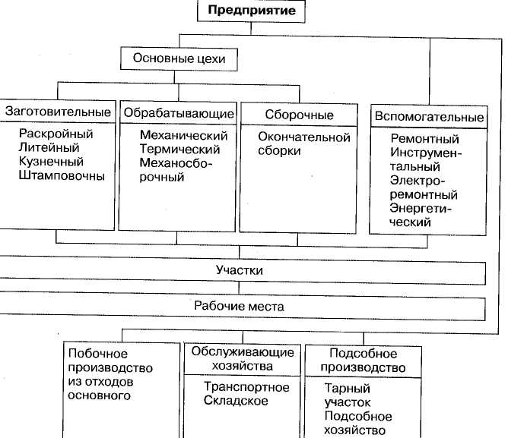
Предприятия могут иметь полный (включающий все стадии производства — заготовительную, обрабатывающую и сборочную) и неполный (например, обрабатывающая и сборочная) цикл производства. В последнем случае литейные заготовки, поковки и пр. предприятие получает со стороны по кооперации от специализированных предприятий.
Заготовительные, обрабатывающие и сборочные цехи с участками и рабочими местами образуют производственную структуру по выпуску профильной для предприятия продукции. Вспомогательные цехи вместе с обслуживающими хозяйствами образуют производственную инфраструктуру, т.е. вспомогательную, обслуживающую структуру, подчиненную основной производственной.
4.Элементы производственной структуры. Функциональные подразделения организации (предприятия)
Главными элементами производственной структуры предприятия являются рабочие места, участки и цехи.
Рабочее место — это неделимое (первичное) в организационном отношении звено производственного процесса, обслуживаемое одним или несколькими рабочими, созданное для выполнения производственной или обслуживающей операции или группы операций, оснащенное оборудованием и организационно-техническими средствами.
Рабочее место может быть простым (одно- или многостаночным), комплексным (в металлургии, нефтехимии и др., обслуживается бригадой), стационарным, подвижным (сборочный конвейер), универсальным и т.д.
Участок — это объединение рабочих мест по какому-либо признаку: подетальная или технологическая специализация. На участке помимо основных и вспомогательных рабочих появляется координатор работ — мастер.
Цех — это объединение производственных участков, связанных между собой постоянными технологическими связями. В цехе помимо мастеров и начальника цеха появляются функциональные подразделения: бухгалтерия, диспетчерская, планово-экономический отдел, технологическое бюро, бюро технического контроля и пр.
Цех является основной структурной единицей крупного предприятия. Он имеет определенную производственную и хозяйственную самостоятельность. Каждый цех получает от заводоуправления плановое задание, регламентирующее сроки и объемы работ, качественные показатели по продукции и предельно допустимые затраты на запланированный объем работ.
5.Тенденции развития производственной инфраструктуры организации ( предприятии), пути ее совершенствования.
Совершенствование производственной инфраструктуры является одним из факторов улучшения деятельности предприятия.
Службы материально-технического снабжения и сбыта продукции играют важную роль не только в нормальном функционировании производственного процесса. Они оказывают существенное влияние на величину издержек производства путем создания и поддержания оптимального запаса при минимуме затрат, обеспечивая при этом надлежащее складирование, хранение и учет материальных ресурсов и готовой продукции.
Инструментальное хозяйство на предприятии создается для выполнения работ по обеспечению производства инструментом и технологической оснасткой, организации их хранения, эксплуатации и ремонта. От уровня организации инструментального хозяйства и качества инструмента зависят интенсивность использования оборудования, технологические параметры его работы, уровень производительности труда и в целом результаты работы предприятия.
Основной задачей ремонтного хозяйства является обеспечение бесперебойной работы всего парка машин и оборудования за счет проведения планового ремонта и текущего обслуживания. Для предупреждения нерациональных потерь в производстве и сокращения затрат на ремонт служит система планово-предупредительного ремонта, которая включает различного вида работы по техническому уходу и ремонту оборудования по заранее составленному плану с целью обеспечения эффективной эксплуатации оборудования.
Основной задачей транспортного хозяйства на предприятии является своевременное и бесперебойное обслуживание производства транспортными средствами по перемещению грузов в ходе производственного процесса. По своему назначению транспортные средства могут быть подразделены на внутренний, межцеховой и внешний транспорт. Совершенствование организации транспортного хозяйства предполагает ликвидацию чрезмерно дальних перевозок, встречных, возвратных, пустых и не полностью загруженных транспортных средств.
ЛИТЕРАТУРА:
1.Волков О.И. Экономика предприятия : курс лекций: для вузов / О.И. Волков, В.К. Скляренко. - М. : ИНФРА-М, 2011
- Мяснянкина О.В. Экономика предприятия :учебн. пособие для вузов / О.В. Мяснянкина, Б.Г. Преображенский. - М. :КноРус, 2012
- Гордиенко Ю.Ф. Менеджмент: Учебник. – М.: Московские учебники, 2012. – 241 с.
- Грибов В.Д., Грузинов В.П. Экономика предприятия. – М.: ФИС, 2011. 364 с.
Лекция № 1.4. Организация производства
ПЛАН:
- Формы организации производства
- Производственный процесс и его содержание
- Принципы организации производственного процесса
- Производственный цикл.
- Сущность и содержание подготовки производства
ТЕЗИСЫ
1. На практике различают три главные типа организации промышленного производства:
■ единичное производство характеризуется широким ассортиментом, малым объемом выпуска одинаковых изделий, слабой повторяемостью, отсутствием специализации рабочих мест и т.д. (производство прокатных станов, крупных экскаваторов, гидротурбин и т.п.);
■ серийное производство определяется изготовлением ограниченного ассортимента продукции, значительным объемом выпуска, повторяемостью производственного цикла (различают мелко-, средне-и крупносерийное производство), специализацией отдельных рабочих мест и др. Так выпускаются станки, насосы, оборудование химической и пищевой промышленности и т.д.;
■ массовое производство отличается изготовлением узкой номенклатуры продукции в больших объемах на специализированных рабочих местах. Механизация и автоматизация позволяют здесь существенно уменьшить долю ручного труда и вместе с этим снизить себестоимость продукции.

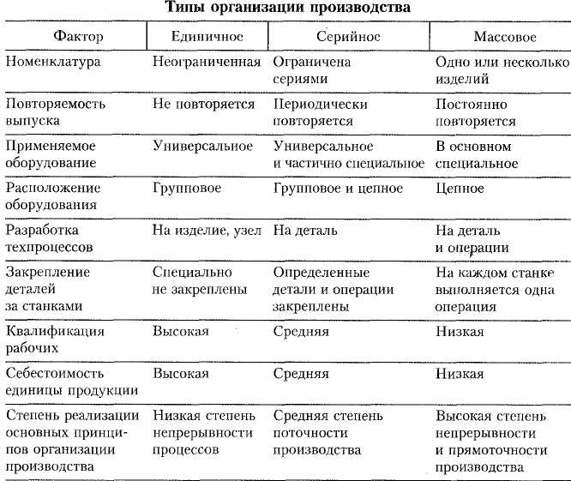

      - Производственный процесс — это совокупность взаимосвязанных основных, вспомогательных, обслуживающих и естественных процессов, направленных на превращение сырья и материалов в готовую продукцию в заданном количестве, необходимого качества и ассортимента в установленные сроки.
Всякий производственный процесс можно рассматривать с двух сторон: изменения, которые претерпевают в производстве предметы труда (технологический процесс); действия работников по изменению предметов труда (трудовой процесс). Производственные процессы классифицируют по различным признакам (табл.1).
Таблица 1
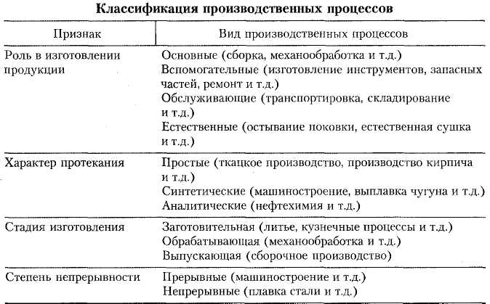
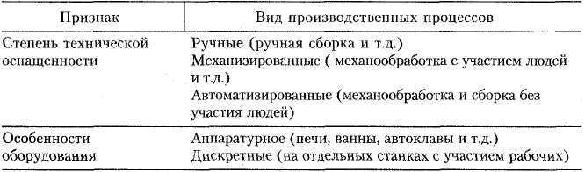
Структурная сложность предприятия зависит от характера протекания процесса, который можно изобразить в виде схемы (рис. 1).
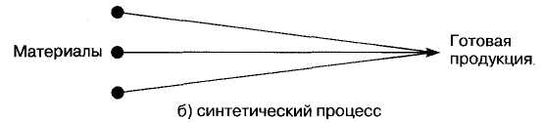
3. Принципы организации производственных процессов
- Специализация — это разделение труда между цехами и рабочими местами с последующей их кооперацией (объединением).
- Пропорциональность означает равную пропускную способность разных рабочих мест одного процесса и, следовательно, отсутствие избыточного технического оснащения и расхода капитала.
- Непрерывность означает максимальное сокращение перерывов в движении предметов труда и работе оборудования.
- Параллельность определяет степень одновременности выполнения различных операций. Она зависит от совмещения обработки предметов труда и выражается в сочетании операций: последовательные, последовательно-параллельные и параллельные.
- Прямоточность означает кратчайший путь прохождения предметов труда между операциями без петлеобразных и возвратных движений.
- Ритмичность характеризует равномерность выполнения операций и выпуска продукции.
- Техническая оснащенность предполагает последовательную механизацию и автоматизацию производственных процессов с устранением ручного, монотонного, тяжелого и вредного труда.
- Гибкость заключается в быстрой переналадке оборудования в условиях часто меняющейся номенклатуры продукции. Обеспечивается внедрением гибких производственных систем, сочетающих в себе быстроту переналадки универсального оборудования с производительностью специального оборудования.
4. Производственный цикл — это время, необходимое для изготовления изделия (партии изделий), т.е. период времени от запуска в производство исходных материалов и полуфабрикатов до получения готовой продукции. Структура производственного цикла представлена на рис.
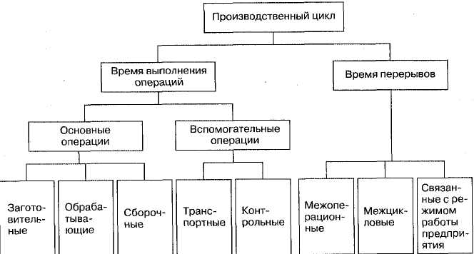
Структура производственного цикла
Продолжительность производственного цикла зависит от особенностей движения предметов труда от одной операции к другой. Существует три вида движений.
1. Последовательное движение от операции к операции одноименных изделий состоит в том, что обработка на каждой операции начинается лишь тогда, когда вся партия изделий проходит обработку на предыдущей операции.
2. При параллельном движении передача изделий на последующую операцию осуществляется поштучно или транспортной партией, не дожидаясь, когда вся партия будет обработана на предыдущей операции.
3. При параллельно-последовательном движении, которое является промежуточным между параллельным и последовательным, изделия передаются с операции на операцию поштучно (или партионно), как при параллельном движении, но начинается обработка на последовательной операции в момент времени, после которого всю партию можно обработать на предыдущей операции без перерывов, чего нет в параллельном движении, но есть в последовательном.
Самый короткий производственный цикл получается при параллельном движении изделий по операциям, самый длинный — при последовательном, а промежуточное значение имеет место при параллельно-последовательном.
Чем короче производственный цикл, тем быстрее оборачиваются оборотные средства, тем меньше объем незавершенного производства, тем меньше для приобретения оборотных средств нужно выделять денежных ресурсов, тем выше производственная мощность, тем больше прибыль и рентабельность при прочих равных условиях.
Методы рациональной организации производственного процесса, расположенные в порядке убывания эффективности:
■ поточный метод предполагает такую организацию производства, при которой движение предметов труда осуществляется по ходу технологического процесса с непрерывным и последовательным движением от одной операции к другой. Организационной базой поточного метода является поточная линия, представляющая собой цепочное (последовательное) расположение рабочих мест, связанных между собой специальными видами межоперационного транспорта (конвейер, рольганги, склизы и т.п.). Это распространено в легкой и пищевой промышленности, машиностроении, металлообработке и других отраслях. Важнейшим примером поточной линии является такт ее работы, т.е. среднее время, за которое с поточной линии сходит готовое изделие;
■ партионный метод. Обрабатываемые предметы после каждой операции находятся в ожидании всех остальных предметов, входящих в партию. Это удлиняет производственный цикл, увеличивает размер незавершенного производства, площадей для хранения полуфабрикатов. В результате возрастает потребность в оборотных средствах, снижается производственная мощность (количество продукции, выпускаемой в единицу времени), а вместе с ней и производительность труда, растет себестоимость продукции, падает прибыль и рентабельность.
■ единичный метод организации производства характеризуется изготовлением продукции в единичных экземплярах или небольшими повторяющимися партиями. Он используется при изготовлении сложного уникального оборудования (прокатные станы, турбины и т.д.), специальной оснастки, в опытном производстве, ремонтных работах и т.п. Он наименее экономически эффективен, но это плата за удовлетворение высокого многообразия рыночных потребностей в продукции.
5. Сущность и содержание подготовки нового производства
Подготовка производства представляет собой комплекс взаимосвязанных мероприятий, обеспечивающих создание новых и совершенствование выпускаемых видов продукции, внедрение передовой технологии, эффективных методов организации труда, производства и управления.
Подготовка производства включает следующие стадии:
- проведение исследований, связанных с подготовкой нового производства;
- проектирование новой и совершенствование выпускаемой продукции;
- технологическую подготовку производства;
- организационно-экономическую подготовку производства. Содержание и порядок работ по подготовке производства регламентируются государственными стандартами:
Единая система конструкторской документации (ЕСКД);
Единая система технологической документации (ЕСТД);
Единая система технологической подготовки производства (ЕСТГТП).
Главная задача подготовки производства - создание и организация выпуска новых конкурентоспособных изделий.
Цель подготовки производства состоит в создании технических, организационных и экономических условий, полностью гарантирующих перевод производственного процесса на более высокий технический и социально-экономический уровень на основе достижений науки и техники, использования различных инноваций для обеспечения эффективной работы предприятия. Рассмотрим содержание основных стадий подготовки производства.
ЛИТЕРАТУРА:
- Волков О.И. Экономика предприятия : курс лекций: для вузов / О.И. Волков, В.К. Скляренко. - М. : ИНФРА-М, 2011
- Мяснянкина О.В. Экономика предприятия :учебн. пособие для вузов / О.В. Мяснянкина, Б.Г. Преображенский. - М. :КноРус, 2012
- Скляренко В.К. Экономика предприятия : учебник для вузов / В.К. Скляренко, В.М. Прудников. - М. : ИНФРА-М, 2012
- Чуев И.Н. Экономика предприятия : учебник для вузов / И.Н. Чуев, Л.Н. Чуева. - 6-е изд., перераб. и доп. - М. : Дашков и К, 2012

Лекция № 1.5. Планирование деятельности организации.
ПЛАН:
- Сущность и принципы планирования.
- Виды планирования. Методы планирования.
- Стратегическое планирование
- Бизнес- план предприятия
ТЕЗИСЫ

1. Сущность планирования
Планирование – это разработка и установление руководством предприятия системы количественных и качественных показателей его развития, в которых определяются темпы, пропорции и тенденции развития данного предприятия как в текущем периоде, так и на перспективу. Планирование является центральным звеном всей системы хозяйственного механизма управления и регулирования производства.
Планирование, управление и контроль над деятельностью предприятия за рубежом определяются одним понятием – «менеджмент».
Существует несколько методов планирования: балансовый, расчетно-аналитический, экономико-математические, графоаналитический и программно-целевые.
Балансовый метод – обеспечивает установление связей между потребностями в ресурсах и источниках их покрытия, а также между разделами плана. На предприятии составляются балансы производственной мощности, рабочего времени, материальный, финансовый и др.
Расчетно-аналитический метод используется для расчета показателей плана, анализа их динамики и факторов, обеспечивающих необходимый количественный уровень. В рамках этого метода определяются базисный уровень основных показателей плана и их изменения в плановом периоде за счет количественного влияния основных факторов, рассчитываются индексы изменения плановых показателей по сравнению с базисным уровнем.
Экономико-математические методы позволяют разработать экономические модели зависимости показателей на основе выявления изменения их количественных параметров по сравнению с основными факторами, подготовить несколько вариантов плана и выбрать оптимальный.
Графоаналитический метод дает возможность изобразить результаты экономического анализа графическими средствами. С помощью графиков выявляется количественная зависимость между сопряженными показателями. Сетевые графики являются разновидностью графоаналитических методов. С их помощью моделируется параллельное выполнение работ в пространстве и во времени по сложным объектам.
Программно-целевые методы позволяют составлять план в виде программы, т. е. комплекса задач и мероприятий, объединенных одной целью и приуроченных к определенным срокам.
Методологические принципы планирования:
1) принцип альтернативности. Требует проведения многовариантных разработок планов;
2) принцип системности. Предполагает исследование количественных и качественных закономерностей, создание системы показателей, методов, моделей, которые бы позволяли построить целостную картину его развития;
3) принцип согласованности – предполагает согласованность планов, различных по масштабу, планируемому периоду;
4) принцип непрерывности. Должна быть увязка планов по разным временным аспектам;
5) принцип комплексности. Рассмотрение всех сторон объекта исследования во взаимосвязи с внешними процессами;
6) принцип целенаправленности и приоритетности;
7) принцип оптимальности – из всех возможных вариантов развития должен выбираться оптимальный;
8) принцип сбалансированности заключается в балансовой увязке показателей и установлении пропорций;
9) принцип сочетания отраслевого и регионального аспектов.
2. Виды планирования. Методы планирования.
По срокам различают следующие виды планирования:
1) перспективное планирование – основывается на прогнозировании, его иначе называют стратегическим планированием. С его помощью прогнозируются перспективная потребность в новых видах продукции, товарная и сбытовая стратегия предприятия по различным рынкам сбыта и т. д. Стратегическое планирование традиционно подразделяется на долгосрочное (10–15 лет) и среднесрочное (5 лет), или пятилетнее, планирование.
Долгосрочный план (на 10–15 лет) имеет проблемно-целевой характер. В нем формулируется экономическая стратегия деятельности предприятия на длительный период с учетом расширения границ действующих рынков сбыта и освоения новых. Число показателей в плане ограничено. Цели и задачи перспективного долгосрочного плана конкретизируются в среднесрочном (пятилетнем) плане. Объектами среднесрочного планирования являются организационная структура, производственные мощности, капитальные вложения, потребности в финансовых средствах, исследования и разработки, доля рынка и т. п.
В настоящее время сроки исполнения (разработки) планов не имеют обязательного характера, и ряд предприятий разрабатывает долгосрочные планы сроком на пять лет, среднесрочные – на 2–3 года;
2) текущее (годовое) планирование – разрабатывается в разрезе пятилетнего плана и уточняет его показатели. Структура и показатели годового планирования различаются в зависимости от объекта и подразделяются на заводские, цеховые, бригадные;
3) оперативно-производственное планирование – уточняет задания текущего годового плана на более короткие отрезки времени (месяц, декада, смена, час) и по отдельным производственным подразделениям: цех – участок – бригада – рабочее место. Такой план служит средством обеспечения ритмичного выпуска продукции и равномерной работы предприятия и доводит плановое задание до непосредственных исполнителей – рабочих. Оперативно-производственное планирование подразделяется на межцеховое, внутрицеховое и диспетчерование. Завершающим этапом заводского оперативно-производственного планирования является сменно-суточное планирование.
В целом перспективное, текущее и оперативно-производственное планирование взаимосвязаны и образуют единую систему.
Кроме того, планы классифицируются и по другим признакам:
1) по содержанию планов (технико-экономический, организационно-технологический, социально-трудовой, финансово-инвестиционный и т. д.);
2) по уровню управления (фирменное, корпоративное, заводское планирование);
3) по методам обоснования (рыночное, индикативное, административное или директивное планирование);
4) по сфере применения (межцеховое, внутрицеховое, бригадное и индивидуальное);
5) по стадиям разработки (предварительное и окончательное);
6) по степени точности (укрупненное и уточненное).
По типу составления выделяют целевое и поисковое планирование. Целевое планирование предполагает сначала установку желаемых целей, а затем определение необходимых для достижения этих целей ресурсов. Поисковое планирование противоположно – определяются наличные ресурсы, а затем ищутся те цели, которые будет возможно достичь с данными ресурсами.
3.Стратегическое планирование
Стратегическое планирование — это алгоритм действий, связанных в пространстве (по исполнителям) и во времени (по срокам), нацеленных на выполнение стратегических задач.
В последнее время в бизнесе и государственном управлении всё чаще используют термин «стратегическое планирование», под которым понимается некоторое желаемое состояние развития экономики на 20 или даже 50 лет. Стратегическое планирование есть результат расчета плана (траектории) наилучшего использования национальных ресурсов сейчас для максимального ускорения движения в желаемом направлении.
В соответствии с Указом Президента РФ от 12 мая 2009 г. №536 «Об Основах стратегического планирования в Российской Федерации», «под стратегическим планированием в РФ понимается определение основных направлений, способов и средств достижения стратегических целей устойчивого развития РФ и обеспечения национальной безопасности. Основным способом достижения стратегических целей устойчивого развития РФ и обеспечения национальной безопасности является реализация стратегических национальных приоритетов, включая приоритеты социально-экономического развития Российской Федерации. Стратегическое планирование осуществляется путем разработки концепций, доктрин, стратегий, программ, проектов (планов) устойчивого развития РФ с учетом задач обеспечения национальной безопасности»
Выделяют следующие этапы стратегического планирования:
Миссия организации — общая основная цель организации, четко выраженная причина ее существования. Сеть ресторанов быстрого питания «Бюргер Кинг» предоставляет людям недорогую пищу быстрого приготовления. Это реализуется в ценовой политике компании. Например, гамбургеры должны продавать не за 10, а за 1,5долл.
Формулировку миссии можно производить на основании вопросов:
- Какой предпринимательской деятельностью занимается фирма?
- Какова внешняя среда фирмы, определяющая ее рабочие принципы?
- Какого типа рабочий климат внутри фирмы, культура организации?
Миссия способствует созданию клиентов и удовлетворению их потребностей. Миссию нужно искать в окружающей среде. Сведение миссии предприятия до «получения прибыли» сужает сферу ее деятельности, ограничивает возможность руководства изучать альтернативы для принятия решений. Прибыль — необходимое условие существования, внутренняя потребность компании.
Часто миссия отвечает на два основных вопроса: кто наши клиенты и какие потребности наших клиентов мы можем удовлетворить?
Характер руководителя накладывает отпечаток на миссию организации.
Цели — вырабатываются на основе миссии и служат в качестве критериев для последующего процесса принятия управленческих решений.
Характеристики целей:
- должны быть конкретными и измеримыми;
- ориентированы во времени (сроки выполнения);
- должны быть достижимыми.
Оценка и анализ внешней среды. Необходимо оценить воздействующие изменения на организацию, угрозы и конкуренцию, возможности. Здесь действуют факторы: экономические, рыночные, политические и др.
Управленческое обследование внутренних сильных и слабых сторон организации. Полезно сконцентрировать внимание на пяти функциях для обследования: маркетинг, финансы, операции (производство), человеческие ресурсы, культура и образ корпорации.
Изучение стратегических альтернатив. Следует подчеркнуть, что схема стратегического планирования компании является замкнутой. Миссия и процедуры других этапов следует постоянно изменять в соответствии с меняющейся внешней и внутренней средой.
4.Бизнес- план предприятия
Бизнес-план — краткое, точное, доступное и понятное описание предполагаемого бизнеса, важнейший инструмент при рассмотрении большого количества различных ситуаций, позволяющий выбрать наиболее перспективный желаемый результат и определить средства для его достижения. Бизнес-план является документом, позволяющим управлять бизнесом, поэтому его можно представить как неотъемлемый элементстратегического планирования и как руководство для исполнения и контроля. Важно рассматривать бизнес-план как сам процесс планирования и инструмент внутрифирменного управления.
Бизнес-план — программный продукт, вырабатываемый в ходе бизнес-планирования.
Иногда бизнес-план отождествляют с техпромфинпланом, который был основным плановым документом деятельности предприятий в СССР.
Планирование бизнеса — это определение целей и путей их достижения, посредством каких-либо намеченных и разработанных программ действий, которые в процессе реализации могут корректироваться в соответствии с изменившимися обстоятельствами.
Бизнес-план служит двум основным целям:
- Он даёт инвестору ответ на вопрос, стоит ли вкладывать средства в данный инвестиционный проект.
- Служит источником информации для лиц непосредственно реализующих проект.
Бизнес-план помогает предпринимателю решить следующие основные задачи:
- определить конкретные направления деятельности фирмы,
- целевые рынки и место фирмы на этих рынках;
- сформулировать долговременные и краткосрочные цели фирмы, стратегию и тактику их достижения.
- определить лиц, ответственных за реализацию стратегии; выбрать состав и определить показатели товаров и услуг, которые будут предложены фирмой потребителям.
- оценить производственные и торговые издержки по их созданию и реализации;
- выявить соответствие имеющихся кадров фирмы, условий мотивации их труда предъявляемым требованиям для достижения поставленных целей;
- определить состав маркетинговых мероприятий фирмы по изучению рынка, рекламе, стимулированию продаж, ценообразованию, каналам сбыта и др.;
- оценить финансовое положение фирмы и соответствие имеющихся финансовых и материальных ресурсов возможностям достижения поставленных целей; предусмотреть трудности, «подводные камни», которые могут помешать практическому выполнению бизнес-плана.
Содержание бизнес-плана
- Резюме бизнес-плана (краткая аннотация)
- Цели и задачи проекта
- Описание компании
- Описание продуктов
- План маркетинга
- Производственный план
- Организационный план
- План персонала
- Финансовый план
ЛИТЕРАТУРА:
- Чуев И.Н. Экономика предприятия : учебник для вузов / И.Н. Чуев, Л.Н. Чуева. - 6-е изд., перераб. и доп. - М. : Дашков и К, 2012
- Гордиенко Ю.Ф. Менеджмент: Учебник. – М.: Московские учебники, 2012. – 241 с.
- Грибов В.Д., Грузинов В.П. Экономика предприятия. – М.: ФИС, 2009. 364 с.
- Максютов А.А. Экономика и управление предприятием. – М., 2012. - 203 с.
- Предпринимательство: Учебник / Под ред. В.Я. Горфинкеля. – М., ЮНИТИ, 2011. – 564 с.
- Хунгуреева И.П., Шабыкова Н.Э., Унгаева И.Ю. Экономика предприятия: Учебное пособие. – Улан-Удэ, Изд-во ВСГТУ, 2011. – 240 с.
- Экономика предприятия / В.Я. Хрипач. – Минск.: экономпресс. 2011. – 408 с.

Раздел II Ресурсы организации
Лекция № 2.1. Основной капитал и его роль в производстве
ПЛАН:
- Состав и структура основных фондов.
- Виды износа ОФ. Амортизация основных фондов
- Показатели использования основных производственных фондов.
- Основные направления улучшения использования основных фондов.
ТЕЗИСЫ
      - Основные производственные фонды – это часть имущества организации, которая не меняет своей натурально-вещественной формы, участвует во многих производственных циклах, длительное время находится в эксплуатации и постепенно переносит свою стоимость по частям на издержки производства.
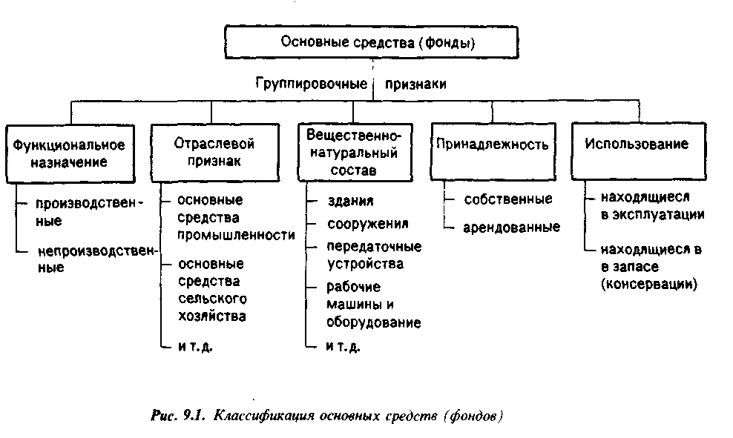
Виды оценки основных средств
Первоначальная стоимость, которая складывается из стоимости приобретения основных средств, транспортных расходов по доставке, монтажных и пусконаладочных расходов.
Восстановительная стоимость – это затраты на воспроизводство основных средств, она устанавливается во время переоценки, ремонта, модернизации или реконструкции основных средств.
Остаточная стоимость является разницей между первоначальной (восстановительной) стоимостью и величиной износа основных средств;
Рыночная стоимость - стоимость имущества, которая может быть получена при его продаже.
Ликвидационной стоимостью - сумма, которая может быть получена от продажи объекта основных средств в короткие сроки.
Стоимость основных средств на начало года – стоимость на начало года
Стоимость основных средств на конец года = Стоимость основных средств на начало года + введенные ОС – выбывшие ОС.
Среднегодовая стоимость основных средств
S= Sн + (Sв * n / 12) – (Sвыб * m / 12),
n- количество месяцев эксплуатации
m- количество месяцев не эксплуатации
2.Виды износа основных средств
Физический износ — это постепенная утрата основными средствами своей первоначальной потребительной стоимости, происходящая не только в процессе эксплуатации, но и при их бездействии (разрушение от внешних воздействий, атмосферного влияния, коррозии).
Различают полный и частичный износ основных фондов. При полном износе действующие объекты основных средств ликвидируются и заменяются новыми (капитальное строительство или текущая замена). Частичный износ возмещается путем ремонта.
Моральный износ — это уменьшение стоимости машин и оборудования, иных объектов основных средств под влиянием сокращения общественно необходимых затрат на их воспроизводство (моральный износ первой формы), а также уменьшение их стоимости в результате внедрения новых, более прогрессивных и экономически эффективных машин и оборудования (моральный износ второй формы).
Амортизация — это денежное возмещение износа основных средств путем включения части их стоимости в затраты на выпуск продукции.
Норма амортизации - отношение годовой суммы амортизации к стоимости основных средств, выраженное в процентах.
Методы начисления амортизации.
- Линейный (равномерный) метод
- Нелинейные методы или методы ускоренной амортизации
А) Способ уменьшаемого остатка.
Б) Способ списания стоимости по сумме чисел лет срока полезного использования,.
В) Способ списания стоимости пропорционально объему продукции -.
Формы воспроизводства основных средств.
Формы простого воспроизводства — замена устаревших объектов основных средств и капитальный ремонт; расширенного — новое строительство, расширение действующих предприятий, их реконструкция и техническое перевооружение, модернизация оборудования.
- Показатели состояния, движения и использования основных фондов
Показатели состояния.
- Коэффициент годности Кг = Остаточная стоимость (Sост) / Первоначельная стоимость(Sп)
Кг = 1 – Ки
- Коэффициент износа Ки = Сумма амортизации (А) / Первоначельная стоимость(Sп)
Ки = 1 – Кг
Показатели движения.
- Коэффициент обновления
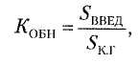
- Коэффициент выбытия
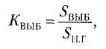
- Коэффициент роста
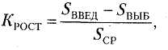
Показатели использования.
- Показатели экстенсивного использования основных производственных средств, отражающие уровень их использования по времени;
А)Коэффициент экстенсивного использования оборудования (Кэ)
Кэ = Тф / Тпл,
Б) Коэффициент сменности
В) Коэффициент загрузки оборудования также характеризует использование оборудования во времени. Он устанавливается для всего парка машин, находящихся в основном производстве
Кз = Трудоемкость (Т) / Фонд времени его работы (ФРВ)
На практике коэффициент загрузки обычно принимают равным по величине коэффициента сменности, уменьшенной в два раза (при двусменном рев жиме работы) или в три раза (при трехсменном режиме).
- показатели интенсивного использования основных средств, отражающие уровень их использования по мощности (производительности);
Коэффициент интенсивного использования
Ки = Вф / Вн,
Где Вф — фактическая выработка оборудованием продукции в единицу времени;
Ви — технически обоснованная выработка оборудованием продукции в единицу времени (определяется на основе паспортных данных оборудования).
- показатели интегрального использования основных производственных средств, учитывающие совокупное влияние всех факторов — как экстенсивных, так и интенсивных.
А)Коэффициент интегрального использования
Кинт = Кэ * Ки.
Таким образом, значение этого показателя всегда ниже значений двух предыдущих, так как он учитывает одновременно недостатки и экстенсивного, и интенсивного использования оборудования.
Б) Фондоотдача - это будет показатель выпуска продукции, приходящейся на 1 рубль стоимости основных средств.
ФО = V / S,
где V — объем производства продукции в стоимостном измерении , руб.;
S — среднегодовая стоимость основных производственных средств предприятия, руб.
В) Фондоемкости - показывает долю стоимости основных средстве приходящуюся на каждый рубль выпускаемой продукции.
ФЕ = S / V,
Если фондоотдача должна иметь тенденцию к увеличению, то фондоемкость - к снижению.
Г) Фондовооруженность труда – показывает сколько руб. основных средств приходиться на одного работника.
ФВ = S/ ССЧ
Д) Фондорентабельность – показывает сколько прибыли приходиться на 1 рубль ОПФ.
ФР = П/ S * 100%
- Основные направления улучшения использования основных фондов.
• освобождения предприятия от излишнего оборудования, машин и других основных средств или сдачи их в аренду;
• своевременного и качественного проведения планово-предупредительных и капитальных ремонтов;
• приобретения высококачественных основных средств;
• повышения уровня квалификации обслуживающего персонала;
• своевременного обновления, особенно активной части, основных средств с целью недопущения чрезмерного морального и физического износа;
• повышения коэффициента сменности работы предприятия, если в этом имеется экономическая целесообразность;
• улучшения качества подготовки сырья и материалов к процессу производства;
• повышения уровня механизации и автоматизации производства;
• обеспечения там, где это экономически целесообразно,
централизации ремонтных служб;
• повышения уровня концентрации, специализации и комбинирования производства;
• внедрения новой техники и прогрессивной технологии — малоотходной, безотходной, энерго- и топливосберегающей;
• совершенствования организации производства и труда с целью сокращения потерь рабочего времени и простоя в работе машин и оборудования.
ЛИТЕРАТУРА:
- Волков О.И. Экономика предприятия : курс лекций: для вузов / О.И. Волков, В.К. Скляренко. - М. : ИНФРА-М, 2011
- Мяснянкина О.В. Экономика предприятия :учебн. пособие для вузов / О.В. Мяснянкина, Б.Г. Преображенский. - М. :КноРус, 2012
- Скляренко В.К. Экономика предприятия : учебник для вузов / В.К. Скляренко, В.М. Прудников. - М. : ИНФРА-М, 2012
- Чуев И.Н. Экономика предприятия : учебник для вузов / И.Н. Чуев, Л.Н. Чуева. - 6-е изд., перераб. и доп. - М. : Дашков и К, 2012

Лекция № 2.2. Оборотный капитал
ПЛАН:
- Сущность и состав, структура оборотных средств
- Нормирование оборотных средств
- Показатели оборачиваемости оборотных средств.
- Пути ускорения оборачиваемости. Рациональное использование оборотных средств
ТЕЗИСЫ
  - Оборотные фонды – это часть имущества организации, которая меняет свою натурально-вещественную форму или утрачивают ее, участвует в одном производственном цикле и полностью переносит свою стоимость на издержки производства.
Оборотные средства – это денежные средства предприятия предназначенные для образования оборотных производственных фондов и фондов обращения.
Оборотные производственные фонды – постепенно изменяют свою натуральную форму, целиком потребляются в процессе производства продукции и полностью переносят свою стоимость изготовленную продукцию.
Фонды обращения – это денежные средства функционирующие в сфере обращения в совокупности с изготовленной и находящейся в процессе реализации продукцией
Структура оборотных средств - соотношение между отдельными элементами оборотных средств или их составными частями.
Нормирование — это установление экономически обоснованных (плановых) норм запаса и нормативов по элементам оборотных средств, необходимых для нормальной деятельности предприятия.
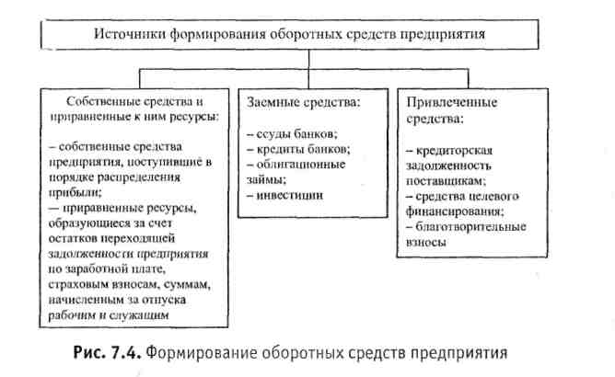
2. Определение потребности и нормирование оборотных средств.
Целью нормирования является определение рационального размера оборотных средств, отвлекаемых на определенный срок в сферу производства и сферу обращения.
Процесс нормирования состоит из нескольких последовательных этапов. Вначале разрабатываются нормы запаса по каждому элементу нормируемых оборотных средств. Норма — это относительная величина, соответствующая объему запаса каждого элемента оборотных средств, нормы устанавливаются в днях запаса и означают длительность периода, обеспечиваемого данным видом материальных ценностей. Норма запаса может устанавливаться в процентах или в денежном выражении к определенной базе.
Норматив отдельного элемента оборотных средств рассчитывается по формуле:
O
Н = ---- * Нз
T
где О — оборот (расход, выпуск) по данному элементу за период; Т — продолжительность периода; Hз — норма запаса оборотных средств по данному элементу.
Норматив оборотных средств - денежное или натуральное выражение планируемого запаса товарно-материальных ценностей, минимально необходимых для нормальной хозяйственной деятельности предприятия.
Нормирование материалов
Однодневный расход определяется путем деления квартальных затрат на определенный элемент оборотных средств на 90 дней
Норма оборотных средств по каждому виду или однородной группе материалов учитывает время пребывания в:
Текущий запас — основной вид запаса, необходимый для бесперебойной работы предприятия между двумя очередными поставками. На размер текущего запаса влияют периодичность поставок материалов по договорам и объем их потребления в производстве. Норма оборотных средств в текущем запасе обычно принимается в размере 50% среднего цикла снабжения, что обусловлено поставкой материалов несколькими поставщиками и в разные сроки.
Т = (t min + t max) / 2
Где t min=1
t max – максимальный интервал времени между поставками.
Страховой запас — второй по величине вид запаса, который создается на случай непредвиденных отклонений в снабжении и обеспечивает непрерывную работу предприятия. Страховой запас принимается, как правило, в размере 50% текущего запаса, но может быть и меньше этой величины в зависимости от местоположения поставщиков и вероятности перебоя а поставках.
Транспортный запас создается в случае превышения сроков грузооборота в сравнении со сроками документооборота на предприятиях, удаленных от поставщиков на значительные расстояния.
Технологический запас создается в случаях, когда данный вид сырья нуждается в предварительной обработке, выдержке для придания определенных потребительских свойств. Этот запас учитывается в том случае, если он не является частью процесса производства.
Подготовительный запас связан с необходимостью приемки, разгрузки, сортировки и складирования производственных запасов. Нормы времени, необходимого для этих операций, устанавливаются по каждой операции на средний размер поставки на основании технологических расчетов или посредством хронометража.
Норматив производственных запасов ( $Н_{п.з.}$),
$Н_{п.з.}$ = Q * ( Т + С + М + А + Д )
Q – среднесуточный расход материала
Показатели уровня использования материалов
Норма расхода материальных ресурсов определяется как сумма величины полезных расходов, технологических и организационно- технических отходов и потерь.
Коэффициент использования – характеризует степень использования сырья и материалов и определяется отношением полезного расхода к норме расхода металла, установленной на изготовление единицы продукции.
Расходный коэффициент – показатель обратный коэффициенту использования, он определяется как отношение нормы расхода материальных ресурсов, установленной на производство единицы продукции, к полезному их расходу.
Расчет материалоемкости
$$м_{е}=\frac{мз}{тп}$$
Расчет материалоотдачи
$$м_{о}=\frac{тп}{мз}$$

$$м_{о}=\frac{v_{р}}{мз}$$
Где МЗ – количество израсходованных материальных ресурсов на предприятии
ТП – выпуск товарной продукции на предприятии
$v_{р}$ - объем реализованной продукции
Норматив незавершенного производства
$$Н_{н.п.}=V_{сут}×Т_{ц}×К_{н.з.}$$
$V_{сут}$ $- плановый объем выпуска по производственной себестоимости в сутки$
$Т_{ц}$ - длительность производственного цикла
$К_{н.з.}$ - коэффициент нарастания затрат
Коэффициент нарастания затрат определяется при равномерном и неравномерном нарастании затрат. При равномерном нарастании он вычисляется по формуле:
К = Фед+½ Фн / Фед+Фн
где К — коэффициент нарастания затрат; Фед — единовременные затраты; Фн — нарастающие затраты.
При неравномерном нарастании затрат по дням производственного цикла коэффициент нарастания затрат определяется по фор муле:
К = С / П,
где С — средняя стоимость изделия в незавершенном производстве; П — производственная себестоимость изделия.
Норматив запаса готовой продукции
$$Н_{г.п.}=В_{сут}×Н_{з}$$
$В_{сут}$ – суточный выпуск готовой продукции
$Н_{з}$ – общая норма запаса
Общий норматив оборотных средств состоит из суммы частных нормативов.
3.Анализ использования оборотных средств
Под оборачиваемостью оборотных средств понимается продолжительность полного кругооборота средств с момента приобретения оборотных средств (покупки сырья, материалов и т.п.) до выхода и' реализации готовой продукции. Кругооборот оборотных средств завершается зачислением выручки на счет предприятия.
Показатели оборачиваемости
- Коэффициент оборачиваемости – показывает количество оборотов в периоде
$$К_{об}=\frac{V_{р}}{О_{ср}}$$
- Коэффициент загрузки – характеризует сумму оборотных средств, вложенных в 1 рубль выручки от реализации продукции
$$К_{з}=\frac{О_{ср}}{V_{р}}$$
- Продолжительность одного оборота в днях
$$Д=\frac{Т}{К_{об}}$$
- Коэффициент отдачи оборотных средств
$$К_{о}= \frac{П}{О_{ср}}$$
$$П-прибыль от реализации$$
- Абсолютное высвобождение

$$Ав= О_{ср1}-О_{ср0}$$
- Относительное высвобождение
$$О_{в}=(Д_{1}- Д_{о})×\frac{V_{р1}}{t}$$
- Улучшение использования оборотных средств
Эффективность использования оборотных средств зависит от внешних факторов, оказывающие влияние независимо от интересов и деятельности предприятия, и внутренних, на которые предприятие может и должно активно влиять.
К внешним факторам относятся: общая экономическая ситуация, особенности налогового законодательства, условия получения кредитов и процентные ставки по ним, возможность целевого финансирования, участие в программах, финансируемых из бюджета.
Повышение эффективности использования оборотных средств обеспечивается ускорением их оборачиваемости на всех стадиях кругооборота.
Эффективная организация производственных запасов является важным условием повышения эффективности использования оборотных средств. Основные пути сокращения производственных запасов сводятся к их рациональному использованию; ликвидации сверхнормативных запасов материалов; совершенствованию нормирования; улучшению организации снабжения, в том числе путем установления четких договорных условий поставок и обеспечения их выполнения, оптимального выбора поставщиков, налаженной работы транспорта. Важная роль принадлежит улучшению организации складского хозяйства.
Сокращение времени пребывания оборотных средств в незавершенном производстве достигается путем совершенствования организации производства, улучшения применяемых техники и технологии, совершенствования использования основных средств, прежде всего их активной части, экономии по всем стадиям движения оборотных средств.
Излишнее отвлечение средств в сферу обращения — отрицательное явление. Важнейшими предпосылками сокращения вложений оборотных средств в сферу обращения являются рациональная организация сбыта готовой продукции, применение прогрессивных форм расчетов, своевременное оформление документации и ускорение ее движения, соблюдение договорной и платежной дисциплины.
Ускорение оборота оборотных средств позволяет высвободить, значительные суммы и таким образом увеличить объем производства без дополнительных финансовых ресурсов, а высвобождающиеся средства использовать в соответствии с потребностями предприятия.
ЛИТЕРАТУРА:
- Волков О.И. Экономика предприятия : курс лекций: для вузов / О.И. Волков, В.К. Скляренко. - М. : ИНФРА-М, 2011
- Мяснянкина О.В. Экономика предприятия :учебн. пособие для вузов / О.В. Мяснянкина, Б.Г. Преображенский. - М. :КноРус, 2012
- Скляренко В.К. Экономика предприятия : учебник для вузов / В.К. Скляренко, В.М. Прудников. - М. : ИНФРА-М, 2012
- Чуев И.Н. Экономика предприятия : учебник для вузов / И.Н. Чуев, Л.Н. Чуева. - 6-е изд., перераб. и доп. - М. : Дашков и К, 2012
- Гордиенко Ю.Ф. Менеджмент: Учебник. – М.: Московские учебники, 2012. – 241 с.

Лекция № 2.3. Инвестиционная деятельность предприятия
ПЛАН:
- Роль инвестиций и капитального строительства в воспроизводстве основных фондов.
2.Капитальное строительство в условиях перехода к рынку. Состав и структура капитальных вложений
3.Экономическая эффективность капитальных вложений и пути ее повышения.
ТЕЗИСЫ
  - Инвестиции – вложение свободных денежных средств в различные виды предпринимательской деятельности и иных видов деятельности, в результате которых образуется прибыль или достигается социальный эффект.
Признаки инвестиций.
- Обладание материальными и нематериальными благами.
- Самостоятельность и инициатива.
- Наличие возможности осуществлять инвестиционную деятельность.
Классификация инвестиций.
- По объектом инвестиций выделяют:
- реальные (капиталообразующие) инвестиции — долговременные вложения средств в производство, связанные с приобретением реальных активов;
- портфельные (номинальные) инвестиции— вложения средств в ценные бумаги, в долю (пай) другого предприятия, выдача за счет собственных средств кредита.
- интеллектуальные инвестиции — вложение средств в подготовку, переподготовку и повышение квалификации кадров (человеческий капитал), рекламу, в исследования и разработки (инновации), социальные мероприятия.
2. По связи с процессом воспроизводства (направленности действия) инвестиции подразделяются на три группы:
- нетто-инвестиции — начальные инвестиции, осуществляемые при создании или покупке предприятия, а также вкладываемые в расширение производственного потенциала (экстенсивные инвестиции);
- реинвестиции — средства, направляемые на восстановление изношенных и выбывших фондов.
- брутто-инвестиции, которые состоят из нетто-инвестиций и реинвестиций. В практике планирования инвестиции в воспроизводство основных фондов осуществляются в форме капитальных вложений.
3. По источникам финансирования инвестиции могут быть:
- собственные, включая следующие источники финансирования: амортизационные отчисления; прибыль, остающуюся в распоряжении предприятия; средства от реализации активов; средства акционеров;
- заемные, включая банковские и бюджетные кредиты, облигационные займы;
- лизинговые инвестиции в форме финансового, оперативного и возвратного лизинга;
- инвестиционные ассигнования из республиканского и местного бюджета и внебюджетных фондов; зарубежные инвестиции, включая источники: капитал и кредиты иностранных юридических и физических лиц;
- международные инвестиции, состоящие из кредитов Всемирного банка, Европейского банка реконструкции и развития, средств международных фондов и т.п.
4. В зависимости от уровня риска инвестиции делятся на следующие категории:
- инвестиции, по которым уровень риска не определяется,
- инвестиции с уровнем риска ниже среднего,
- инвестиции со средним уровнем риска,
- инвестиции с уровнем риска выше среднего,
- инвестиции с наивысшим уровнем риска,
5. С точки зрения организации и управления инвестиционным процессом инвестиции могут быть:
- локальные, осуществляемые в соответствии с решениями об отдельных инвестиционных объектах;
- глобальные, осуществляемые на основе инвестиционных программ.
6. В зависимости от субъектов инвестиционной деятельности инвестиции делятся на:
- инвестиции граждан, предприятий негосударственных форм собственности (частные);
- государственные инвестиции;
- иностранные инвестиции;
- совместные инвестиции.
7. В зависимости от вида (предмета) инвестиций:
- материальные (движимое и недвижимое имущество, имущественные права, включая право владения землей и природными ресурсами);
- финансовые (денежные средства, права на участие в делах других фирм, долговые права);
- нематериальные инвестиции (опыт и знания специалистов, патенты, авторские права и т.п.).
- Инвестиционная деятельность – работа предприятия по формированию и реализации инвестиционных ресурсов
Признаки инвестиционной деятельности.
- Самостоятельность
- Инициативность
- Риск
Объектами инвестиционной деятельности являются вновь создаваемые и модернизируемые основные фонды и оборотные средства во всех отраслях и сферах народного хозяйства, ценные бумаги, целевые денежные вклады, научно-техническая продукция, интеллектуальные ценности, имущественные права, другие объекты собственности.
Субъектами инвестиционной деятельности являются:
- Инвесторы.
- Кредиторы.
- Пользователи.
Капиталообразующие инвестиции — это вложения в новое строительство, расширение, реконструкцию, техническое перевооружение и поддержание действующего производства, а также вложения средств в создание товарно-производственных запасов, прирост оборотных средств и нематериальных активов.
Капитальные вложения — составная часть капиталообразующих инвестиций, они представляют собой затраты, направляемые на создание и воспроизводство основных средств.
Структура капитальных вложений -Удельный вес каждого вида затрат в общем их объеме, выраженный в %.
Виды структур.
Технологическая структура - это % соотношение затрат на строительные и монтажные работы, приобретение оборудования различных видов и прочих затрат в общем объеме капвложений на производственные цели ..
Отраслевая структура характеризует процентное соотношение капитальных вложений по отраслям промышленности в общем, объеме капитальных вложений. Приоритет отдается отраслям, определяющим развитие НТП
Воспроизводственная структура характеризует соотношение затрат, направляемых на новое строительство, расширение, реконструкцию, техническое перевооружение действующих предприятий в общем объеме производственных капитальных вложений.
Распределение капитальных вложений по формам воспроизводства основных фондов:
- Техническое перевооружение - комплекс мероприятий по повышению технико-экономического уровня отдельных производств, цехов и участков на основе внедрения передовой техники и технологии, механизации и автоматизации производства, замены устаревшего и изношенного оборудования более производительным и новым, а также совершенствование общезаводского хозяйства и вспомогательных служб.
- Реконструкция - переустройство функционирующих цехов и объектов основного, подсобного, обслуживающего назначения, связанное с совершенствованием производства на новой технической основе, предусмотренное по комплексному проекту реконструкции предприятия в целом.
- Расширение действующих предприятий и производств - строительство дополнительных производств, строительство и расширение существующих цехов и объектов на территориях действующих предприятий в целях создания дополнительных или новых производственных мощностей.
- Новое строительство - строительство комплекса объектов основного, подсобного, обслуживающего назначения, вновь создаваемые предприятия, здания и сооружения, а также филиалы и отдельные производства, создаваемые на новых площадях в целях наращивания мощностей.
Капитальное строительство — это процесс создания производственных и непроизводственных основных средств за счет строительства новых, расширения, реконструкции, технического перевооружения и модернизации действующих объектов.
3.Оценка экономической эффективности капитальных вложений
По отдельным отраслям и подотраслям промышленности, предприятиям и объединениям, объектам строительства обобщающими показателями сравнительной экономической эффективности капитальных вложений являются срок окупаемости (Ток) или коэффициент эффективности капитальных вложений (Е), которые определяются соответственно по формулам:
а) для отраслей, подотраслей и хозяйственных объединений
Т ок.= К / П1 – По; Е = П1 – По / К,
где Т ок.расч. – срок окупаемости расчетный; К — объем капитальных вложений в основные производственные фонды за планируемый период; П1 — прибыль в последнем году планируемого периода; По -прибыль в базисном году (последнем году предпланового периода);
б) для объектов строительства, отдельных мероприятий
Т ок.расч. = К / Ц – С; Е = Ц – с / К,
где К — сметная стоимость строящегося объекта (капитальные затраты на осуществление мероприятий); Ц — стоимость годового выпуска продукции (по проекту) в ценах предприятия; С — проектная себестоимость готового выпуска продукции.
Для определения сравнительной эффективности капитальных вложений экономический эффект можно представить в следующем виде:
Е = С1 – Со / К1 –Ко или Т ок.расч. = К1 – Ко / С1 – Со,
где Ф1, — размер основных производственных фондов на конец планируемого периода; Фо — размер основных производственных фондов в базисном периоде (на начало анализируемого периода).
Метод дисконтирования
Для оценки денежных потоков с поправкой на время используется метод дисконтирования, суть которого сводится к следующему.
Будущая стоимость определенного количества сегодняшних денежных средств, приносящих определенный процент на протяжений нескольких лет, определяется по формуле:
FV = PV * (1 + r)^n,
где FV— будущая стоимость (англ. future value); PV— текущая стоимость (англ. present value); r — ставка процента; n — число лет.
Сегодняшняя (текущая) стоимость будущих денежных потоков будет в этом случае равна:
PV = FV / (1+r)^n
Используя формулы, связывающие настоящую и будущую стоимость денежных средств, можно сравнить величину инвестиций сегодняшней оценке с суммой дисконтированных денежных поступлений (доходов) от этих инвестиций. Разность между общей накопленной величиной дисконтированных доходов и первоначальным инвестициями составляет чистую текущую стоимость (чистый приведенный эффект):
NPV = ∑PV-∑IC
где NPV — чистая текущая стоимость (англ. — net present value);
IC – приведенные затраты IC = C *1/ (1+r)^n
Если чистая текущая стоимость положительна, инвестиции имеет смысл осуществить, если она отрицательная — рассматриваемый проект капитальных вложений следует отклонить. Применение метода дисконтирования позволяет рассчитывать и сравнивать не только абсолютные показатели (чистую текущую стоимость), но и относительные показатели, к которым относится рентабельность инвестиций (PI — англ. profitability index):
Если рентабельность больше 1, инвестиционный проект следует принять, меньше 1 — отклонить.
Повышение эффективности капитальных вложений и капитального строительства на предприятии может быть достигнуто за счет:
- разработки хорошего проекта и сокращения срока проектирования;
- сокращения срока строительства;
- применения прогрессивных строительных конструкций, деталей и строительных материалов;
- широкого применения там, где это возможно и целесообразно, хороших типовых проектов, которые уже оправдали себя на практике. Применение типовых проектов позволяет в значительной мере снизить затраты и сроки на проектирование объекта, а также резко уменьшается риск, что будет построен неудачный объект;
- механизации строительно-монтажных и отделочных работ;
- широкого применения монолитного домостроения вместо панельного;
- недопущения распыления капитальных вложений по многим строительным объектам;
- применения в проекте самой передовой техники и технологии с учетом отечественных и зарубежных достижений.
Выбор тех или иных направлений и путей повышения эффективности капитальных вложений зависит от специфики предприятия и конкретных условий.
ЛИТЕРАТУРА:
- Волков О.И. Экономика предприятия : курс лекций: для вузов / О.И. Волков, В.К. Скляренко. - М. : ИНФРА-М, 2011
- Мяснянкина О.В. Экономика предприятия :учебн. пособие для вузов / О.В. Мяснянкина, Б.Г. Преображенский. - М. :КноРус, 2012
- Скляренко В.К. Экономика предприятия : учебник для вузов / В.К. Скляренко, В.М. Прудников. - М. : ИНФРА-М, 2012
- Чуев И.Н. Экономика предприятия : учебник для вузов / И.Н. Чуев, Л.Н. Чуева. - 6-е изд., перераб. и доп. - М. : Дашков и К, 2012
- Гордиенко Ю.Ф. Менеджмент: Учебник. – М.: Московские учебники, 2012. – 241 с.
Лекция № 2.4. Трудовые ресурсы и оплата труда в организации
ПЛАН:
- Состав и структура кадров предприятия
- Методы определения численности персонала
- Нормирование работ
- Показатели производительности труда
- Формы и системы оплаты труда
- Фонд заработной платы
ТЕЗИСЫ
1. Состав и структура кадров
Кадры — это совокупность работников различных профессионально-квалификационных групп, занятых на предприятии и входящих в его основной (штатный, постоянный) состав.
Кадры (трудовой персонал) предприятия основной состав квалифицированных
работников предприятия, фирмы, организации.
Обычно кадры предприятия подразделяют на промышленно производственный персонал и персонал, занятый в непроизводственных подразделениях.
К промышленно-производственному персоналу относятся работники, которые непосредственно связаны с производством и его обслуживанием.
Он включает в себя:
1. Рабочие - относятся работники предприятия, непосредственно занятые созданием
материальных ценностей или оказанием производственных и транспортных услуг.
А) К основным рабочим относят работников, непосредственно создающих товарную продукцию предприятий и занятых осуществлением Технологических процессов, т.е. изменением форм, размеров, положения, состояния, структуры, физических, химических и других свойств предметов труда.
Б) К вспомогательным относятся рабочие, занятые обслуживанием оборудования и рабочих мест в производственных цехах, а также все рабочие вспомогательных цехов и хозяйств. Вспомогательные рабочие могут быть подразделены на функциональные группы: транспортную и погрузочную, контрольную, ремонтную, инструментальную, хозяйственную, складскую и т.п.
- Руководители — работники, занимающие управленческие должности на предприятии (директор, мастер, главный специалист и др.).
- Специалисты — работники, имеющие высшее или среднее специальное образование, а также работники, не имеющие специального образования, но занимающие определенную должность (бухгалтеры, экономисты, техники, механики, психологи, социологи, художники, товароведы, технологи и др.)
- Служащие — работники, осуществляющие подготовку и оформление документов, учет и контроль, хозяйственное обслуживание (агенты, кассиры, делопроизводители, секретари, статистики, агенты по снабжению, табельщики, экспедиторы и др. и др.). Младший обслуживающий персонал — лица, занимающие должности по уходу за служебными помещениями (дворники, уборщики и др.), а также по обслуживанию рабочих и служащих (курьеры, рассыльные и др.).
Структуру кадров - соотношение различных категорий работников в их обшей численности. Структура персонала также может определяться по таким признакам, как возраст, пол, уровень образования, стаж работы, квалификация, степень выполнения норм и т.п.
Профессия - вид (род) трудовой деятельности, требующий определенной подготовки. Квалификация - мера овладения работниками данной профессией и отражается в квалификационных разрядах, категориях..
Специальность - вид трудовой деятельности в рамках одной и той же профессии (к примеру, профессия — токарь, а специальности — токарь-расточник, токарь-карусельщик). Дифференциация в специальностях по одной и той же рабочей профессии чаще всего связана со спецификой применяемого оборудования.
2. Численности персонала на предприятии, показатели динамики кадров.
К показателям численности относят списочный, явочный состав, среднесписочную и численность.
В списочный состав работников предприятия включаются все работники, принятые на постоянную, временную, сезонную работу на срок один день и более, со дня зачисления их на работу. В списочном составе на каждый календарный день должны быть учтены как фактически явившиеся на работу, так и отсутствующие по каким либо причинам. Не включаются в списочный состав:
- не состоящие в штате данного предприятия, привлеченные для выполнения работ по трудовому соглашению (консультации врачей, разовые хозяйственные работы, ремонт);
- принятые на работу по совместительству из других предприятий;
- временно направляемые на работу на другое предприятие, если за ними не сохраняется заработная плата по месту основной работы;
Явочная численность показывает, сколько человек из числа состоящих в списке явились на работу для выполнения производственных или служебных функций. Общая численность работников явившихся и не явившихся на работу, равна их списочной численности.
Среднесписочная численность за месяц определяется путем ссумирования численности работников списочного состава за каждый календарный день месяца (включая праздничные и выходные дни) и деления полученной суммы на число календарных дней в месяце.
Среднесписочная численность работников на предприятиях, работавших неполный месяц (например, на предприятиях, вновь введенных в эксплуатацию, ликвидированных, имеющих сезонный характер производства и т.п.), определяется путем деления суммы численности работников списочного состава за все дни работы предприятия в отчетном месяце, включая выходные и праздничные (нерабочие) дни за период работы на общее число календарных дней в отчетном месяце.
Среднесписочная численность работников за квартал определяется путем суммирования среднесписочной численности работников за все месяцы работы предприятия в квартале и деление полученной суммы на три.
Среднесписочная численность работников за год определяется путем суммирования среднесписочной численности работников за все месяцы отчетного года и деление полученной суммы на 12
Для различных категорий работников имеются особенности в расчете численности. Так для рабочих определяется как списочная, так и явочная численность, а для других категорий только списочная численность.
Существуют следующие методы расчета численности:
1. На основе трудоемкости.
По трудоемкости определяется численность производственных рабочих. По трудоемкости определяется как списочная, так и явочная численность. Чснисочная = Тпп/ (ФполЛрабочего х Кнв),
где Тпп - плановая трудоемкость производственной программы (нормо/час). Фпол - полезный фонд рабочего времени одного рабочего (час);
Кнв-планируемый коэффициент выполнения норм выработки. Фном - номинальный фонд рабочего времени
2. По выработке.
По выработке определяется списочная и явочная численность рабочих
Чяв = План производства в натуральных ед. / В где В - выработка одного рабочего в натуральном измерении (шт,тонны и др). Чтобы перейти от явочной численности к списочной определяется коэффициент среднесписочной численности (К_{ссч}).
Кссч = Фн / Фп
3. По нормам обслуживания.
Используется для расчета численности вспомогательных рабочих, для которых установлены нормы обслуживания. Н₀бс ~ Тем /Нвр.обсл , где
Нвр.обсл - норма времени обслуживания. Этим методом определяется явочная и списочная численность Чяв= Пет • Псмен/ Нобс где Пет - количество станков в цехуе
Псм - количество смен. Чсп.= Чяв • Кссч
4. По рабочим местам.
Используется для тех рабочих, работа которых выполняется на определенном рабочем месте и не зависит от объема работ (комплектовщики, крановщики, водители погрузчиков).
Рабочим местом называется место постоянного или временного пребывания рабочих в процессе трудовой деятельности. Чяв.= Пагр • Чагр • Псм
где Пагр - количество агрегатов, обслуживаемых одним рабочим; Чагр - численность рабочих, обслуживающих один агрегат. Чсп= Чяв • Кссч
5. По нормативам численности.
Норматив численности - это установленная численность работников определенного профессионально-квалифицированного состава, необходимая для выполнения производственных и управленческих функций. Численность этим методом определяется на основе многофакторного анализа разделения труда в сфере управления.
Кроме общей потребности в персонале выделяют дополнительную потребность, которая представляет собой разность между общей потребностью и фактическим наличием кадров на начало планируемого периода
3.Нормирование труда
Время, в течение которого рабочий создает материальные ценности называется рабочим временем. Учет рабочего времени ведется в человеко-часах и человеко-днях.
По данным учета определяются следующие показатели использования рабочего времени:
1.Средняя фактическая продолжительность рабочего дня:
2.Среднее число дней работы отработанных одним списочным работником:
3.Среднее число часов отработанных одним работником:
Для определения необходимых затрат труда, установления плановой численности персонала и требуемого соотношения между численностью работников различных групп и количеством единиц оборудования на предприятиях разрабатываются балансы затрат рабочего времени. Плановые балансы рабочего времени позволяют спроектировать содержание и затраты времени по различным видам работ с учетом мероприятий, направленных па совершенствование трудового процесса.
Плановые балансы рабочего времени разрабатываются как по предприятию в целом, так и по его структурным подразделениям в расчете на год и с распределением по кварталам. В балансе рабочего времени рассчитываются следующие фонды времени:
календарный (число календарных дней в периоде);
номинальный (максимальное число рабочих дней, которое может быть использовано в периоде; определяется как разность между календарным фондом и выходными и праздничными днями);
полезный (эффективное время пребывания работника на предприятии; определяется путем вычитания из номинального фонда разрешенных законом неявок на работу, т.е. очередных отпусков, неявок по болезни, времени выполнения государственных обязанностей и т.д.).
В зависимости от характера выполняемых трудовых функций или операций балансы рабочего времени различных категорий работников строятся на основе норм времени, норм времени обслуживания, норм выработки или иных норм результатов труда.
Средняя номинальная продолжительность рабочего дня (в часах) устанавливается с учетом его сокращения для работников, занятых на тяжелых и вредных работах; льготных часов подростков, женщин, в предпраздничные дни и т.д.
Норма времени (норма затрат труда или трудоемкость) - продолжительность рабочего времени, необходимого для изготовления единицы продукции или выполнения определенного объема работ. Норма времени обычно состоит из двух частей:
1. нормы подготовительно-заключительного времени, которая устанавливается на все заданное количество продукции и не зависит от его величины;
2. нормы штучного времени, которая включает оперативное время (в том числе основное, которое затрачивается на изменение предмета труда, и вспомогательное время, когда производятся загрузка сырья, съем готовой продукции, управление оборудованием и т.п.), время обслуживания рабочего места, время перерывов, предусмотренных технологией и организацией производства.
Норму времени (Нвр ) в целом можно представить как
Нвр = tз +tв + tоб + tот + tпт + tпз,
а норму штучного времени в виде
tш = tз + tв + tоб + tот + tпт,
где tз — основное время; tв — вспомогательное время; tо6 — время обслуживания рабочего места; tот - время на отдых и личные надобности работников; tпт — время перерывов по оргтехпричинам (регламентировано); tпз — подготовительно-заключительное время.
Норма времени обслуживания рабочего места — время, затрачиваемое рабочим на уход за оборудованием и поддержание рабочего места в нормальном состоянии. Оно в свою очередь подразделяется на:
• время на техническое обслуживание (уход за оборудованием при выполнении данной работы: замена изношенного инструменте уборка стружки и т.п.);
• время на организационное обслуживание (уход за рабочим местом, связанный с выполнением работы в течение всей смены: раскладка и уборка инструмента в начале и конце смены, смазка оборудования и Т.П.).
Норма выработки определяет количество единиц продукции, которое должно быть изготовлено одним работником (бригадой) за определенное время:
Нвыр = Тд / Нв,
где Нвыр — норма выработки, ед.; Тд — действительный фонд рабочего времени, ч; Нв — установленная норма времени на единицу продукции, ч.
Норма управления — это численность работников (количество структурных подразделений), которыми должен руководить один работник.
Норма обслуживания — количество производственных объектов (рабочих мест, единиц оборудования), которое работник соответствующей квалификации должен обслужить в течение единицы рабочего времени. Норма применяется как к работникам, обслуживающим автоматизированные производственные процессы, так и к вспомогательным рабочим. Норма обслуживания рассчитывается по формуле:
Ноб = Тд / tоб,
где Ноб — норма обслуживания, ед.; Тд — действительный фонд рабочего времени, ч; tоб — установленная норма времени на обслуживание единицы оборудования, ч.
Норма численности (Нч) определяет численность работников определенного профессионально-квалификационного состава, необходимых для выполнения данного объема работ.
Нормированное задание устанавливает необходимый ассортимент и объем работ, которые должны быть выполнены бригадой за данный Отрезок времени. В отличие от нормы выработки нормированное задание может устанавливаться не только в натуральных единицах, но и в нормо-часах, нормо- рублях.
Таким образом, для рациональной организации производства используется система норм труда, отражающих различные стороны трудового процесса. Нормы длительности, трудоемкости И численности являются нормами затрат труда, нормы выработки и нормированные задания — нормами результатов труда. Нормы обслуживания относятся к нормативным характеристикам организации трудового процесса и характеризуют размеры рабочих мест.
Нормы труда или рабочего времени устанавливаются на отдельную операцию (операционная норма) либо на взаимосвязанную группу операций, комплекса работ (укрупненная, комплексная норма).
4. Производительность труда
Под производительностью труда понимается эффективность (или результативность) труда в процессе производства продукции.
Уровень производительности труда выражается количеством продукции, производимой в единицу времени, причем можно брать отношение количества производимой продукции к затратам живом труда.
Измерение производительности труда осуществляется путем сопоставления результатов труда в виде объема произведенной продукции с затратами труда (среднесписочной численностью промышленно-производственного персонала). В зависимости от прямого или обратного отношения этих величин существует два показателя: выработка и трудоемкость.
Наиболее распространенным и универсальным показателем является выработка, которая может быть часовой, дневной, месячной; (квартальной, годовой).
Выработка- количество продукции в натуральном или стоимостном измерении, произведенной одним работником за единицу времени
Выработка = Q\ T,
Выработка = Q\ ССЧ, где
Q –объем производства (штук, т и т.д.)
T-время, отработанное рабочими (чел/час, чел/дни)
ССЧ – среднесписочная численность работников
Трудоемкость -затраты времени на обработку детали, выполнение единицы работ.
Является обратным показателем выработки.
Трудоемкость=T\Q
Классификация трудоемкости.
- В зависимости от состава трудовых затрат, их роли в процессе производства учитываются следующие виды трудоемкости, которые являются составными частями полной трудоемкости изготовления продукции:
- технологическая трудоемкость обслуживания производна,
- производственная трудоемкость,
- трудоемкость управления производством.
- По характеру и назначению затрат труда различают
- нормативную,
- фактическую
- плановую трудоемкость.
- По объекту исчисления различают трудоемкость на
- операцию,
- деталь,
- изделие,
- товарную
- валовую продукцию.
- По месту приложения труда выделяют трудоемкость
- заводскую,
- цеховую,
- участковую,
- бригадную
- рабочего места.
Методы определения производительности труда
- Натуральный метод — самый простой и достоверный метод, когда объем выработанной продукции исчисляется в натуральном выражении (тоннах, метрах, штуках и т.д.).
Натуральные показатели позволяют видеть состав произведенной продукции по видам, сортам и т.п. Достоинством этого метода является непосредственная сравнимость показателей производительности труда. Однако с помощью натуральных показателей можно измерять производительность труда лишь в рамках отдельных видов продукции или видов работ.
- Стоимостной метод - показатель производительности труда определяется как соотношение произведенной продукции, выраженной в денежных единицах, к затратам рабочего времени.
Для исчисления производительности труда в стоимостном выражении могут быть использованы различные показатели оценки объема выпускаемой продукции: валовая продукция, товарная продукция, валовой оборот, нормативная стоимость обработки, нормативная чистая и чистая продукция, валовой доход.
3. Трудовой метод (метод нормированного рабочего времени) - Выработка при этом определяется в нормо-часах. Данный метод применяется преимущественно на отдельных рабочих местах, в бригадах, на участках а также в цехах при выпуске разнородной и не завершенной производством продукции.
5.Повременная и сдельная заработная плата и их разновидности
Формы и системы заработной платы представляют собой способы установления зависимости величины заработной платы от количества и качества затраченного труда с помощью совокупности количественных и качественных показателей, отражающих результаты труда. Основными формами заработной платы являются повременная и сдельная формы оплаты.
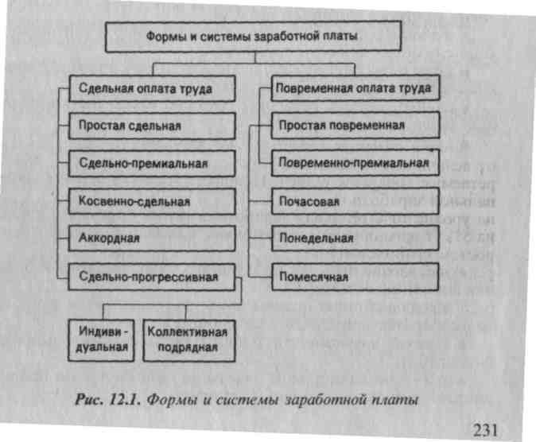
При повременной оплате мерой труда является отработанное время, а заработок начисляется в соответствии с тарифной ставкой работника или окладом за фактически отработанное время. Заработная плата подсчитывается по формуле:
ЗП = ТС * РВ,
где ЗП — заработная плата; ТС - тарифная ставка присвоенного рабочему квалификационного разряда; РВ — фактически отработанное время.
Эффективное применение повременной формы оплаты труда определяется следующими условиями:
1) строго регламентированные, аппаратурные, автоматизированные производства, где рабочий не может влиять на технологическое время;
2) высокие требования к качеству продукции, которые непосредственно зависят от рабочих;
3) на рабочем месте можно реально увеличить выработку продукции, а производству столько продукции не требуется.
Повременная форма оплаты может применяться для оплаты труда такиx вспомогательных рабочих, как дежурные слесари, электромонтеры, кладовщики, учетчики, в связи с трудностями нормирования и количественного измерения их труда. Рабочие служб технического контроля также оплачиваются по повременной форме.
Наибольшее распространение в современных условиях получили простая повременная и повременно-премиальная системы заработной платы.
Простая повременная система оплаты труда. В этом случае заработок рабочего определяется тарифной ставкой присвоенного ему разряда и количеством отработанного времени:
3п = ТС * РВ,
где Зп — повременная заработная плата, руб.; TС — часовая (дневная) тарифная ставка рабочего соответствующего разряда; РВ — фактически отработанное время, часы (дни).
Если для рабочего-повременщика установлен твердый месячный оклад, то ему надо отработать полное количество часов по графику выходов в месяц. Если рабочий отработал неполный месяц, то заработная плата начисляется исходя из среднечасового или среднедневного оклада и фактически отработанного времени. При данной системе рабочий получает тарифную заработную плату при 100%-ном выполнении индивидуального задания. При неполном выполнении задания оплата пропорционально уменьшается, но при этом она не может быть ниже установленной минимальной заработной платы.
Повременно-премиальная система. В соответствии с данной системой рабочий сверх оплаты в соответствии с отработанным временем и тарифными ставками получает премию за обеспечение определенных количественных и качественных показателей. Основные рабочие-повременщики премируются за выполнение производственных заданий и обеспечение качества выпускаемой продукции и работ. Рабочие-повременщики, занятые обслуживанием основного производства, премируются за достижение показателей, характеризующих улучшение качества их работы: обеспечение бесперебойной и ритмичной работы оборудования по выпуску продукции, улучшение коэффициента его использования, увеличения межремонтного периода эксплуатации и сокращение затрат на обслуживание и ремонт и т.д.
При сдельной оплате мерой труда является выработанная рабочим продукция, и заработок зависит от количества и качества произведенной рабочим продукции, так как при данной системе заработная плата начисляется за каждую единицу продукции исходя из установленной сдельной расценки. Заработок рассчитывается по формуле:
ЗП = СР * ВП,
где ЗП — заработная плата рабочего; СР — сдельная расценка за единицу продукции; ВП — количество изготовленной продукции.
Выбор сдельной и повременной форм оплаты труда зависит от ряда факторов: характера применяемого оборудования, особенностей типологического процесса, организации производства и труда, требований к качеству продукции, использованию трудовых и материальных ресурсов.
Следующие условия делают целесообразным применение сдельной формы оплаты труда:
1) наличие реальных возможностей увеличения выработки продукции при сокращении затрат времени на единицу продукции;
2) возможность рабочих увеличивать выпуск продукции при стабильной технологии и соответствующем качестве продукции;
3) потребность производства в увеличении выпуска продукции на данном участке.
Различают:
Простая сдельная. При такой системе заработок рабочего непосредственно зависит от его выработки. Заработная плата начисляется в соответствии с количеством произведенной продукции по постоянным сдельным расценкам, что повышает заинтересованность работников в увеличении индивидуальной производительности труда. Заработок определяется путем умножения количества изготовленной продукции на сдельную расценку за единицу этой продукции.
Сдельно-премиальная система. При использовании этой системы предусматривается выплата рабочему в дополнение к сдельному заработку, начисленному по расценкам, премии за достижение установленных индивидуальных или коллективных (количественных или качественных) показателей. В качестве показателей премирования рабочих используются:
- рост производительности труда;
- улучшение качества продукции, работ;
- освоение новой техники и технологии;
- снижение материальных затрат и т.д.
Косвенно-сдельная система. В этом случае заработная плата рабочего находится в прямой зависимости от выработки тех рабочих, которых он обслуживает. Данная система применяется для оплаты труда вспомогательных рабочих. Обязательным условием введения косвенной сдельной системы оплаты труда является возможность закрепления вспомогательных рабочих за определенным оборудованием или рабочими-сдельщиками.
1) заработная плата определяется по формуле:
Pк = Тч * Чр * Нв,
Где Тч — часовая тарифная ставка вспомогательных рабочих; Чр - число обслуживаемых рабочих; Нв — норма выработки для обслуживаемого рабочего;
2) общий заработок вспомогательного рабочего определяется путем умножения тарифного заработка за отработанное время на коэффициент выполнения нормы выработки в среднем по всем объектам, обслуживаемым этим рабочим;
3) общий заработок определяется умножением коэффициента, характеризующего соотношение тарифных ставок вспомогательных рабочих и тарифных ставок обслуживаемых ими рабочих, на фактический сдельный заработок обслуживаемых рабочих.
Аккордно-сдельная система. Размер оплаты труда при такой системе устанавливается за весь объем работы. Премирование вводится за сокращение сроков выполнения аккордного задании при качественном выполнении работ. Расчет с рабочими производится после выполнения всех работ. Если выполнение аккордного задания требует длительного времени, то выплачивается аванс за текущий месяц с учетом выполненного объема работ. Эта система является бригадной формой оплаты труда.
Сдельно-прогрессивная система. При данной системе выработки рабочего в пределах установленной нормы оплачивается по действующим на данной работе прямым сдельным расценкам, а вся дополнительная выработка, полученная сверх этой нормы, — по повышенным расценкам.
Бестарифная система оплаты труда ставит заработок работника в полную зависимость от конечных результатов работы коллектива, к которому относится работник. При этой системе не устанавливается твердого оклада или тарифной ставки.
Помимо тарифных и бестарифных систем в качестве новых форм оплаты труда можно выделить смешанные системы, а в их числе — прежде всего комиссионную форму оплаты труда и так называемый дилерский механизм. Комиссионная форма предполагает оплату действий работника по заключению какой-либо сделки (договора) от лица предприятия в комиссионных процентах от суммарного размера этой сделки.
Для специалистов, служащих и руководителей используется система должностных окладов. Должностной оклад — абсолютный размер заработной платы, устанавливаемый в соответствии с занимаемой должностью.
Должностные оклады устанавливаются администрацией предприятия в соответствии, с должностью и квалификацией работника. Предприятия могут устанавливать для руководителей, специалистов и служащих и иные формы оплаты труда — в процентах от выручки, в долях от прибыли и т.п.
6. Состав фонда оплаты труда.
Общую сумму средств в денежной и натуральной формах, распределяемых между работниками организации в соответствии с количеством и качеством их труда, называют фондом оплаты труда.
В фонд оплаты труда входят все начисленные организацией суммы оплаты труда независимо от источника финансирования, стимулирующие и компенсирующие выплаты, а также стоимость продукции, выдаваемой в порядке натуральной оплаты труда.
К общей сумме оплаты труда принято относить:
- заработную плату за фактически выполненную работу, начисленную в соответствии с принятыми в организации формами и системами оплаты труда;
- выплаты стимулирующего характера по системным положениям (премии, надбавки и т. д.); относят премии, надбавки к тарифным ставкам и окладам за профессиональное мастерство, за высокие достижения в труде и т. д., а также вознаграждения за выслугу лет, стаж работы, по итогам работы за год и другие подобные им выплаты и вознаграждения.
- выплаты компенсирующего характера, связанные с режимом работы и условиями труда; подразумевают доплаты, обусловленные районным регулированием оплаты труда (районные коэффициенты, надбавки к заработной плате за работу и районах Крайнего Севера и др.), доплаты за условия труда (за работу в тяжелых и вредных условиях труда, в ночное время, за подвижной и разъездной характер работы, в выходные и праздничные дни, в сверхурочное время), надбавки при выполнении работ в определенных условиях (например, вахтовым методом) и др.
- оплату проработанного времени в соответствии с законодательством о труде и коллективными договорами;
- стоимость продукции, выдаваемой работникам в порядке натуральной оплаты;
- стоимость бесплатно предоставляемых работникам в соответствии с действующим законодательством коммунальных услуг, питания и продуктов, форменной одежды и обмундирования и др.
Оплатой непроработанного времени принято считать оплату очередных и дополнительных отпусков, оплату рабочего времени работников, привлекаемых к выполнению государственных или общественных обязанностей, оплату простоев не по вине работника, перерывов в работе кормящих матерей, льготных часов подростков, выплаты на период трудоустройства уволенным работникам в связи с сокращением численности или штата работников, реорганизацией или ликвидацией организации и др.
В фонд оплаты труда входят также выплаты работникам, не состоящим в списочном составе организации, но привлеченным на обусловленные сроки для выполнения работ по основной деятельности организации.
Кроме того, существуют различные доплаты и выплаты, не включаемые в фонд оплаты труда, но увеличивающие доходы работников организации. К таким доплатам и выплатам относят материальную помощь, дивиденды и проценты по акциям, трудовые и социальные льготы, компенсационные выплаты в связи с повышением цен, надбавки к пенсиям и др.
ЛИТЕРАТУРА:
- Волков О.И. Экономика предприятия : курс лекций: для вузов / О.И. Волков, В.К. Скляренко. - М. : ИНФРА-М, 2011
- Мяснянкина О.В. Экономика предприятия :учебн. пособие для вузов / О.В. Мяснянкина, Б.Г. Преображенский. - М. :КноРус, 2012
- Скляренко В.К. Экономика предприятия : учебник для вузов / В.К. Скляренко, В.М. Прудников. - М. : ИНФРА-М, 2012
- Чуев И.Н. Экономика предприятия : учебник для вузов / И.Н. Чуев, Л.Н. Чуева. - 6-е изд., перераб. и доп. - М. : Дашков и К, 2012
- Гордиенко Ю.Ф. Менеджмент: Учебник. – М.: Московские учебники, 2012. – 241 с.
- Грибов В.Д., Грузинов В.П. Экономика предприятия. – М.: ФИС, 2009. 364 с.

Раздел III Показатели деятельности организации
Лекция № 3.1. Производственная мощность и производственная программа организации
ПЛАН:
- Производственная мощность организации
- Баланс загрузки оборудования
- План производства продукции
- Измерители производственной программы предприятия. Товарная, валовая и реализованная продукция
ТЕЗИСЫ
1. Понятие производственной мощности. Основные элементы производственной мощности
Для обеспечения производственной программы предприятия необходимо иметь расчеты его производственной мощности.
Производственная мощность предприятия — это максимально возможный выпуск продукции за единицу времени в натуральном выражении в установленных планом номенклатуре и ассортименте, при полном использовании производственного оборудования и площадей, с учетом применения передовой технологии, улучшения организации производства и труда, обеспечения высокого качества продукции.
Производственная мощность предприятия определяется по мощности ведущих производств. Ведущими считаются цех, участок, агрегат, который выполняет основные и наиболее массовые операции по изготовлению продукции, и в которых сосредоточена преобладающая часть оборудования.
Производственную мощность ведущего производства можно определить по формуле:
М = n * Фmax / Мт,
где М — производственная мощность цеха, участка в принятых единицах измерения; п — число единиц ведущего оборудования в цехе; Фмах — максимально возможный фонд времени работы ведущего оборудования, ч; Мт — прогрессивная норма трудоемкости обработки изделия на ведущем оборудовании, ч.
Для участка, оснащенного однотипным предметно-специализированным оборудованием (производство тканей, поршневых колец и т.д.), производственная мощность находится по формуле
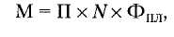
где П — часовая производительность оборудования, ед./ч;
N — количество единиц оборудования, шт.; ФПл — плановый фонд рабочего времени, ч/год.
Производственная мощность предприятия или цеха с однородным оборудованием (ткацкая фабрика и т.п.) рассчитывается по трудоемкости (ч/ед.):
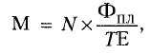
где N - среднегодовое количество однотипного оборудования, шт.; Фпл — плановый фонд рабочего времени; ТЕ — затраты времени на единицу продукции (трудоемкость), ч/ед.
При расчете величины мощности не принимаются во внимание простои оборудования, которые могут быть вызваны недостатками рабочей силы, сырья, топлива, электроэнергии или организационными неполадками, а также потери времени, связанные с ликвидацией брака продукции.
Применяется несколько понятий, характеризующих производственные мощности:
• входящая (входная) производственная мощность — мощность на начало года, показывающая, какими производственными возможностями располагает предприятие в начале планового периода;
• выходящая (выходная) производственная мощность - это мощность на конец года, определяемая суммированием входящей и вводимой мощностей за вычетом выбывающей;
• проектная производственная мощность - предусмотренная проектом строительства, реконструкции и расширения предприятия.
- среднегодовая производственная мощность, которой предприятие располагает в среднем за год.
Для расчета используют формулу:
Мв*n Мл*m
Мср.r = Мн + ------- - -------- ,
12 12
где Mcp.r — среднегодовая мощность предприятия; Мн — мощность на начало года (входная); Мв — ввод мощностей в течение года; Мл -ликвидация (выбытие) мощностей в течение года; n и m — количество полных месяцев с момента ввода мощностей в действие до конца года и с момента выбытия мощностей до конца года.
Показатели использования производственной мощности
- коэффициент фактического (планового) использования производственной мощности (Кпм). Он определяется отношением фактически (по плану) произведенной продукции за определенный период времени к среднегодовой производственной мощности за тот же период и рассчитывается в виде:
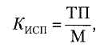
где ТП — товарная продукция, ед./год;
М — производственная мощность, ед./год.
В рыночной экономике обычным является значение Кисп = = 0,7...0,85.
- коэффициент загрузки оборудования — отношение фактически используемого фонда времени всего оборудования или его групп к располагаемому фонду времени по тому же кругу оборудования за тот же период. Этот показатель выявляет излишнее или недостающее оборудование.
2.Баланс загрузки оборудования
ля агрегатов с технологической специализацией расчет производственной мощности сводится к составлению баланса загрузки оборудования. Расчет баланса загрузки оборудования по группам однотипного оборудования производится в следующем порядке:
      - определяется загрузка оборудования производственной программой (П) как произведение трудоемкости изготовления одной детали (t) и годовой производственной программы (N) с учетом выполнения норм:
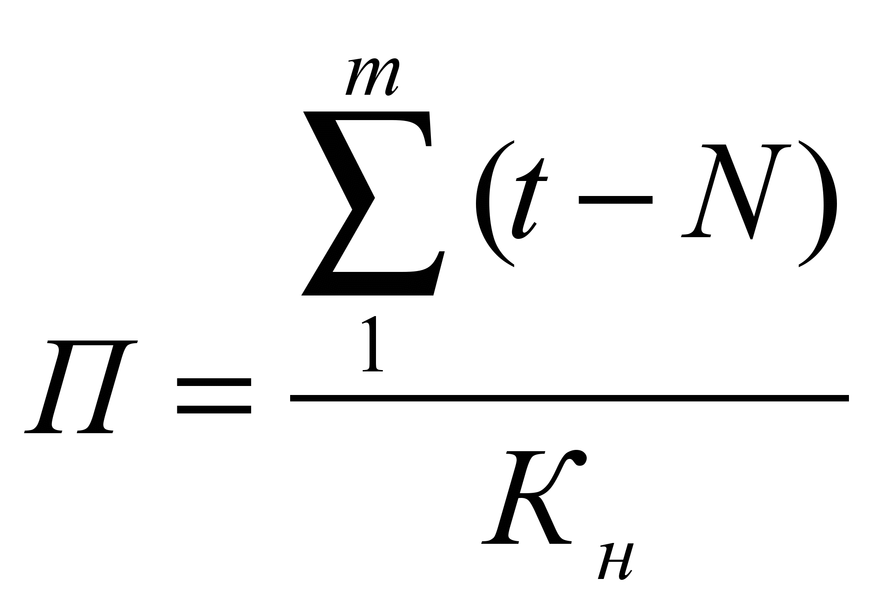
где m – число наименований деталей, обрабатываемых на станках; Кн – коэффициент выполнения норм на участке.
      - рассчитывается пропускная способность оборудования (Р) как произведение планового фонда времени работы одного станка (Фпл) и числа станков в группе оборудования (Н):
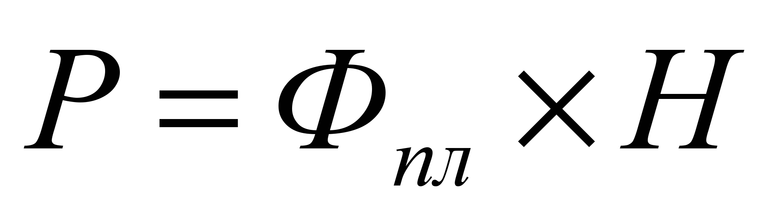
      - вычисляется избыток или дефицит станко-часов по группам оборудования путем сопоставления загрузки оборудования (П) с пропускной способностью оборудования (Р);
      - определяется коэффициент загрузки оборудования (Кз.об) по формуле:
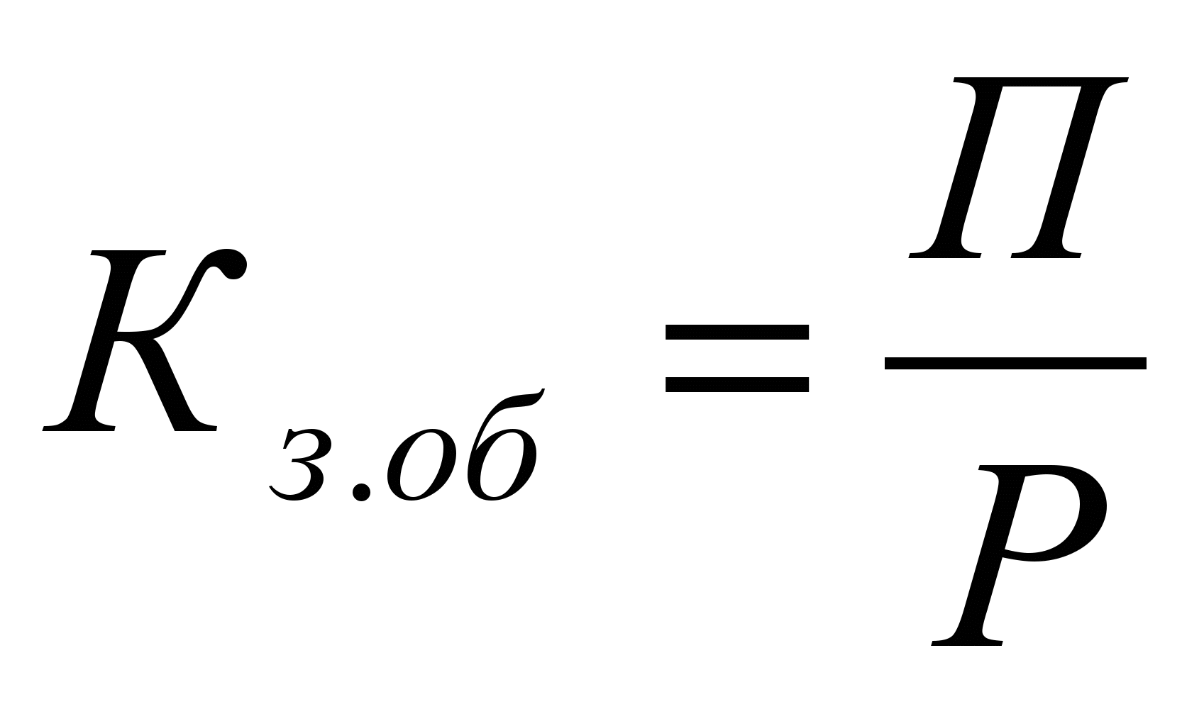
Коэффициент Кз.об < 1 при условии Р – П > 0.
Если баланс загрузки оборудования выявит излишки станко-часов по группам оборудования (Р – П >0), а Кз.об<1, то производственная программа должна быть увеличена. Если Р – П <0, а Кз.об>1, то имеет место недостаток станко-часов по данной группе оборудования.
Подобные расчеты выполняются по тем группам оборудования, которые являются ведущими для данного производства. По остальным группам оборудования расчет мощности производится в случаях, если данная группа может оказаться «узким местом» и лимитировать производство.
В цехах и на участках, где производственная мощность определяется производственной площадью, проводится расчет баланса производственной площади в квадрато-метро-часах аналогично расчету в станко-часах. Более объективно загрузку оборудования предприятий с прерывным режимом работы отражает коэффициент сменности, а для предприятий с непрерывным процессом производства – коэффициент загрузки оборудования.
- План производства продукции
План производства и реализации продукции характеризуется тремя группами показателей: натуральными, стоимостными и показателями качества продукции.
План производства продукции в натуральном выражении определяет объем выпуска и реализации продукции соответствующего качества по номенклатуре и ассортименту в единицах измерения, принятых в каждом производстве.
Номенклатура подразделяется по уровню ее распределения на важ­нейшую, утверждаемую вышестоящими организациями (министерствами) и расчетную, планируемую самими предприятиями.
В перечень важнейшей номенклатуры включаются изделия, определя­ющие основные направления, темпы, пропорции развития национальной экономики и отраслей, способствующие ускорению НТП, укреплению обороны страны, расширению экспорта.
К расчетной номенклатуре относятся изделия, изготавливаемые по профилю предприятия и внесенные в перечень выпускаемой продукции, а также различные услуги сторонним организациям.
Для построения плана производства и контроля за его выполнени­ем важную роль играет выбор натурального измерителя, продукции. Единица измерения должна соответствовать характеру продукции, ее назначению и потребительским свойствам. Такими измерителями явля­ются физические единицы - штуки, тонны, литры, кубометры, метры, условно-натуральные - мыло в 40%-ом исчислении, туб, железная руда в пересчете на железо и т.д.
В планы производства в натуральном выражении включается под­робный ассортимент всех видов изделий, намеченных к выработке как из сырья по госпоставкам, так и из сырья по прямым договорам и давальческого сырья.
Чтобы постоянно поддерживать производственную программу пред­приятия на должном уровне, следует все время анализировать и соот­ветственно решать три проблемы:
а) разработка или приобретение прав на производство новых товаров, которые должны осуществляться еще на этапе планирования;
б) анализ уже существующих товаров на этапах роста, зрелости и насыщения рынка в целях отбора тех из них, развитие которых сле­дует сделать приоритетным;
в) отказ от тех товаров, которые находятся на этапе упадка.
Данный анализ производится в рамках специализированных моделей, так называемых моделей ассортиментных портфелей. Модели, разработан- ные на основе классификаций экономического роста (интенсивный, интегра- ционный, диверсификационный) и конкурентоспособности отдель­ных видов товара, дают возможность для общей оценки перспектив пред­ложений фирмы. Одна из таких моделей - Бостонская модель.
4.Разработка производственной программы
Производственная программа предприятия – необходимый объем производства продукции в плановом периоде, соответствующий по номенклатуре, ассортименту и качеству.
Производственная программа состоит из двух разделов: план производства продукции в натуральном измерении (тонны, метры, штуки, комплекты) и план производства в стоимостном измерении.
Стоимостными показателями производственной программы являются товарная, валовая и проданная (реализованная продукция)
В состав товарной продукции включают:
1. Стоимость готовой продукции и полуфабрикатов выработанных всеми цехами предприятия за отчетный период, как из собственного сырья, так из сырья заказчика и предназначенная для реализации на сторону, своему капитальному строительству и другим промышленным подразделениям своего предприятия (транспортному хозяйству, объектам социальной сферы и др.).
2. Работы и услуги промышленного характера, выполнение по заказам со стороны или для непромышленных подразделений своего предприятия;
Валовая продукция характеризуется общим объемом производимой продукции (работ или услуг) независимо от степени готовности и назначения.
ВП = ТП + (НЗПк – НЗПн) + (ПФк – ПФн)
где НЗПк, НЗПн — незавершенное производство на конец и начало планируемого периода,
ПФк,ПФн — полуфабрикаты, приспособления и инструменты, используемые на собственные нужды на конец и начало планируемого периода.
Валовая продукция отличается от товарной на величину изменения остатков незавершенного производства
Проданной (реализованной) считается продукция, которая отгружена потребителям и по которой предоставлены покупателю документы для оплаты.
РП (проданная продукция) отличается от ТП (товарная продукция) на стоимость товаров, находящихся на складе и стоимость товаров, отгруженных, но не оплаченных потребителем (Он – Ок).
РП = ТП + Он - Ок
О_{н}, О_{к} — остатки готовой продукции на складе и стоимость товаров отгруженных, но не оплаченных соответственно на начало и конец планируемого периода.
Объем реализуемой продукции, так же как и товарной продукции, определяется:
а) в сопоставимых оптовых ценах предприятий на определенную дату (так называемых неизменных ценах), необходимых для определения динамики производства;
б) в оптовых ценах предприятий, действующих в отчетном периоде (для использования в расчетах себестоимости).
Успешное функционирование основных фондов и производственных мощностей зависит от того, насколько полно реализуются экстенсивные и интенсивные факторы улучшения их использования. Экстенсивное улучшение предполагает, что, с одной стороны, будет увеличено время работы действующего оборудования в календарный период, а с другой — повышен удельный вес действующего оборудования в составе всего оборудования, имеющегося на предприятии.
Интенсивное улучшение использования основных фондов и производственных мощностей предполагает повышение степени загрузки оборудования во времени. Этого можно достичь за счет модернизации действующих машин и механизмов, установления оптимального режима их работы.
ЛИТЕРАТУРА:
- Грибов В.Д., Грузинов В.П. Экономика предприятия. – М.: ФИС, 2011. 364 с.
- Максютов А.А. Экономика и управление предприятием. – М., 2012. - 203 с.
- Экономика предприятия / В.Я. Хрипач. – Минск.: экономпресс. 2011. – 408 с.
Лекция № 3.2. Издержки производства
ПЛАН:
- Понятие себестоимости
- Виды издержек
- Методы расчета себестоимости
- Показатели оценки себестоимости
- Пути снижения издержек производства
ТЕЗИСЫ
1.Понятие себестоимости продукции.
Себестоимость продукции (работ, услуг) - стоимостную оценку использованных в процессе производства продукции (работ, услуг) природных ресурсов, средств и предметов труда, услуг других организаций и оплату труда работников.
В себестоимости продукции отражаются все стороны производственной и финансово-хозяйственной деятельности организации.
Состав себестоимости продукции, работ, услуг.
1) затраты, непосредственно связанные с производством продукции (работ, услуг) - материальные затраты (за вычетом стоимости возвратных отходов) и расходы на оплату труда.
В свою очередь в состав материальных затрат включают стоимость; приобретенных сырья, материалов, покупных комплектующих изделий и полуфабрикатов, энергии и топлива всех видов, запасных частей для ремонта, тары и т. д., услуг по перевозке материальных ценностей и доставке их па склады организации. Возвратные отходы оценивают по ценам возможного использования.
2) затраты па подготовку и освоение производства (за исключением затрат, произведенных за счет средств, направляемых на капитальные вложения). К ним относятся расходы: связанные с освоением новых, производств, цехов и агрегатов (так называемые пусковые расходы); по подготовительным работам в добывающих отраслях; по подготовке и освоению выпуска продукции, не предназначенной для серийного или массового производства.
3) затраты, связанные с использованием природного сырья (плата за древесину, отпускаемую на корню; плата за воду, забираемую из водохозяйственных систем, и др.);
4) затраты некапитального характера, связанные с совершенствованием технологии и организации производства, а также затраты по улучшению качества продукции, повышению ее надежности, долговечности и других эксплуатационных свойств.
5) затраты, связанные с рационализаторством и изобретательством - расходы по изготовлению и испытанию образцов и моделей по рационализаторским предложениям и изобретениям, на выплату авторских вознаграждений, затраты по организации выставок и конкурсов и пр.;
6) расходы на обслуживание процесса производства - затраты по обеспечению производства материальными ресурсами, приспособлениями, инструментами и другими средствами труда; расходы па проведение всех видов ремонтов активной части основных средств - машин и оборудования; затраты по поддержанию чистоты и порядка в производственных помещениях и пр.;
7) затраты по обеспечению нормальных условий труда и техники безопасности - расходы на устройство и содержание ограждений машин и их движущих частей, сигнализации и других устройств некапитального характера, обеспечивающих технику безопасности;
8) текущие расходы, связанные с содержанием и эксплуатацией очистных сооружений и других природоохранительных объектов;
9) затраты, связанные с управлением производством - содержание и материально-техническое обеспечение административного персонала; расходы па командировки, связанные с производственной деятельностью; оплата консультационных, информационных и аудиторских услуг; содержание и эксплуатация технических средств управления - вычислительных центров, узлов связи, средств сигнализации и пр.; представительские расходы и др.;
10) расходы по набору рабочей силы, подготовке и переподготовке кадров.
11) отчисления в Фонд социального страхования, Пенсионный фонд Российской Федерации, Государственный фонд занятости населения, в фонды обязательного медицинского страхования, а также отчисления в страховые фонды (резервы);
12) оплата услуг по осуществлению расчетных операций - оплату услуг банков, комиссионные за участие в аукционах по продаже (покупке) валюты; оплата процентов по отдельным видам кредитов.
13) расходы по транспортировке работников к месту работы и обратно в направлениях, не обслуживаемых пассажирским транспортом общего пользования; дополнительные расходы при создании по просьбе организации специальных маршрутов.
14) амортизация основных средств и нематериальных активов.
15) плата за аренду и лизинговые платежи;
16) затраты по сбыту продукции (расходы на упаковку, хранение, погрузку и транспортировку, оплату комиссионных сборов, расходы на рекламу и др.);
17) уплата налогов и сборов, вносимых в бюджет, в дорожные фонды, и другие обязательные платежи, включаемые в издержки производства;
18) прочие затраты, не отнесенные к ранее перечисленным, и частности расходы на оплату работ по сертификации продукции, организации сторожевой и пожарной охраны;
19) непроизводительные расходы: потери от брака, простоев по внутрипроизводственным причинам, затраты на гарантийный ремонт и гарантийное обслуживание изделий, на которые установлен гарантийный срок службы; затраты по возмещению вреда, причиненного работникам увечьем, профессиональным заболеванием либо иным повреждением здоровья, в порядке и па условиях, предусмотренных действующим законодательством; недостачи материальных ценностей при отсутствии виновных лиц и др.
2.Классификация затрат.
- по виду производства
- основное
- вспомогательное;
- по виду продукции
- отдельное изделие,
- группа однородных изделий,
- заказ,
- передел,
- работы,
- услуги;
- по месту возникновения затрат
- участок,
- цех,
- производство.
- По форме связи с процессом производства
- Основные - связаны с процессом производства
- Накладные – связаны с созданием условий для функционирования производства.
- По способу отнесения затрат на себестоимость
- Прямые
- Косвенные
- По отношению к объему производства
- Условно-постоянные
- Условно-переменные
- По степени однородности
- Простые
- Комплексные- цеховые
- По времени возникновения и отнесения на себестоимость
- Текущие
- Расходы будущих периодов
- Предстоящие
3. Методы определение себестоимости продукции
1. Пофакторный метод. Его суть заключается в определении влияния технико-экономических факторов на издержки производства в планируемом году по сравнению с предыдущим годом.
2. Сметный метод. Он предполагает обоснование каждой статьи себестоимости с помощью специальной сметы затрат. Смета может составляться как на отдельные комплексные статьи расходов, так и в целом на объем валовой, товарной и реализуемой продукции.
На основе смет затрат составляется свод затрат на производство продукции в целом по предприятию. В зарубежной практике планирования этот метод получил название бюджетирования, а смета затрат называется бюджетом.
Группировка затрат по экономическим элементам отражается в смете затрат па производство и реализацию продукции (работ, услуг). В ней собираются затраты по общности экономического содержании, по их назначению.
Смета затрат на производство включает следующие элементы:
- Материальные расходы
- Расходы на оплату труда и отчисления на социальные нужды
- Амортизация основных фондов
- Прочие затраты
Сметный разрез затрат позволяет определить общий объем потребляемых предприятием различных видов, ресурсов. По смете затрат исчисляется себестоимость валовой продукции, изменение остатка незавершенного производства, списание затрат на непроизводственные счета.
3. Метод калькуляций. С помощью этого метода обосновывается величина затрат на производство единицы продукции, работ, услуг или их структурных элементов, например детали, узла. При разработке калькуляции на единицу продукции затраты, известно, подразделяются на прямые и косвенные.
Прямые затрат можно сразу же отнести на себестоимость единицы каждого вида изделий: сырье, материалы, энергии технологическая, заработная плата основных рабочих и т.д. Прямые материальные затраты включаются в себестоимость на основе установленных норм расхода и цен на данный вид ресурса.
Все остальные затраты относятся к косвенным и распределяются между всеми видами продукции пропорционально выбранной базе например основной заработной плате.
Виды калькуляций
Плановая калькуляция отражает планируемые затраты на изготовление продукции на предстоящий период.
Нормативная калькуляция включает затраты, исчисленные на базе установленных (как правило, оптимальных, желаемых для достижения) норм материальных и трудовых затрат и смет по обслуживанию производства.
Сметные калькуляции разрабатываются на новую продукцию, впервые выпускаемую предприятием, которая требует разработки соответствующей нормативной базы.
Фактическая калькуляция — это отчетная калькуляция, отражающая общую сумму фактически использованных затрат на производство и реализацию продукции.
Группировка затрат по статьям калькуляции
1) сырье, основные материалы, полуфабрикаты, комплектующие 1 изделия (за вычетом возвратных отходов);
2) вспомогательные материалы;
3) Покупные изделия, полуфабрикаты и услуги производственного характера
4) топливо и энергия на технологические цели;
5) основная заработная плата, производственных рабочих;
6) дополнительная заработная плата производственных рабочих;
7) отчисления на социальные нужды по заработной плате производственных рабочих;
8) расходы на содержание и эксплуатацию оборудования;
9) расходы на подготовку и освоение нового производства;
10) цеховые расходы;
Цеховая себестоимость
11) общепроизводственные расходы;
12) общехозяйственные расходы
13) потери от брака;
Производственная себестоимость товарной продукции
14) внепроизводственные(коммерческие) расходы;
Полная себестоимость товарной продукции.
- Нормативный метод. Уровень затрат на производство и реализацию продукции, работ, услуг рассчитывается на основе заранее составленных норм и нормативов. Этот метод широко применяется при составлении плановых калькуляций и смет затрат. Важнейшее достоинство нормативного метода планирования себестоимости продукции — возможность обособленного учета отклонений от действующих (текущих) норм и их причин.
Система «директ-костинг».
В зарубежной практике на предприятиях чаще используется метод прямого калькулирования себестоимости, или директ-костинг. В этом случае затраты подразделяются па постоянные и переменные. Постоянные издержки не зависят непосредственно от объема и структуры производства и реализации продукции. К ним относятся, например, амортизация основных средств, расходы по арендной плате, проценты по банковским кредитам и т.п. Постоянные расходы всей суммой относятся на финансовый результат и не разносятся по видам продукции.
Переменные издержки непосредственно зависят от объема производства и реализации продукции. К ним относятся расходы на приобретение сырья, материалов, топлива, заработную плату производственных рабочих и т.п.
Переменные издержки могут, следовательно, учитываться по конкретным видам выпускаемой продукции. Они представляют собой нижнюю границу в ценообразовании. При оценке предполагаемой цены реализации производитель может уступить ту часть себестоимости продукции, которая относится к постоянным издержкам, поскольку эти расходы уже совершены вне зависимости от объема выпускаемой продукции.
Метод директ-костинга дает возможность более гибкого ценообразования, вследствие чего конкурентоспособность продукции увеличивается и уменьшается вероятность затоваривания продукции на складе.
4. Основными плановыми и отчетными показателями, определяемыми предприятием по себестоимости продукции, являются:
* себестоимость единицы продукции в рублях (тыс. руб.), рассчитываемая на основе плановых и отчетных калькуляций;
* затраты на рубль товарной продукции, рассчитываемые как отношение затрат на производство и реализацию продукции к объему выпуска товарной продукции в ценах реализации, показывающее величину затрат в каждом рубле товарной продукции;
* процент снижения затрат по сравнимой товарной продукции к сравнимой относится продукция, которая выпускалась предприятием в предшествующем году).
5. Пути снижения себестоимости продукции
Решающим условием снижения себестоимости служит:
- непрерывный технический прогресс,
- расширение специализации и кооперирования,
- повышения производительности труда.
- Увеличение выработки продукции на одного рабочего
- Снижение материалоемкости изделий
- улучшение конструкций изделий и совершенствование технологии производства,
- упрощении и удешевлении аппарата управления, в экономии на управленческих расходах.
- Проведение мероприятий по механизации вспомогательных и подсобных работ
- Автоматизация и механизация производственных процессов
- Сокращению цеховых и общезаводских расходов
- сокращении потерь от брака и других непроизводительных расходов.
ЛИТЕРАТУРА:
1.Волков О.И. Экономика предприятия : курс лекций: для вузов / О.И. Волков, В.К. Скляренко. - М. : ИНФРА-М, 2011
- Грибов В.Д., Грузинов В.П. Экономика предприятия. – М.: ФИС, 2009. 364 с.
- Максютов А.А. Экономика и управление предприятием. – М., 2012. - 203 с.
- Предпринимательство: Учебник / Под ред. В.Я. Горфинкеля. – М., ЮНИТИ, 2011. – 564 с.

Лекция № 3.3. Ценообразование на предприятии
ПЛАН:
- Понятие, функции и виды цен.
- Структура цены
- Механизм рыночного ценообразования.
- Ценовая политика фирмы
ТЕЗИСЫ
1.Понятие цены, функции.
Цена — денежное выражение стоимости товара.
Стоимость — это воплощенные в товаре общественно полезные затраты труда.
Функции цены.
1. Учетная функция цены, или функция учета и измерения затрат общественного труда, определяется сущностью цены как денежного выражения стоимости.
2. Стимулирующая функция цены. Сущность ее выражается в поощрительном и сдерживающем воздействии цены на производство и потребление различных видов товаров.
3. Распределительная функция цены связана с возможностью отклонения цены от стоимости под воздействием множества рыночных факторов. Суть ее состоит в том, что с помощью цен осуществляется распределение и перераспределение национального (чистого) дохода между: -
- отраслями экономики;
- различными формами собственности;
- регионами страны;
- фондом накопления и фондом потребления;
- различными социальными группами населения.
4. Функция сбалансирования спроса и предложения выражается в том, что через цены осуществляется связь между производством и потреблением, предложением и спросом.
5. Функция цены как критерия рационального размещения производства проявляется в том, что с помощью механизма цен для получения более высокой прибыли осуществляется перелив капиталов из одного сектора экономики в другой и внутри отдельных секторов туда, где норма прибыли более высокая.
2. Соотношение отдельных элементов цены, выраженное в долях или процентах, представляет собой
структуру цены. 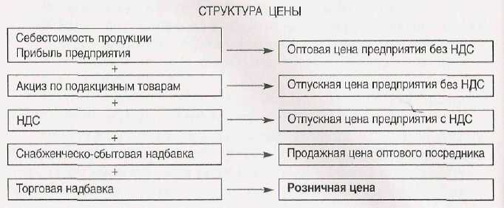
Группировка цен в зависимости от степени их государственного регулирования.
Регулируемые цены формируются под влиянием колебаний спроса и предложения, но испытывают определенное воздействие государственных органов по ценообразованию, министерств и ведомств, ограничивающих рост или снижение цен в разной степени.
К регулируемым ценам относятся:
■ предельные (пороговые, лимитные) цены — самые высокие цены, по которым можно продавать продукцию;
■ гарантированные цены — единые для всех производителей цены, по которым закупается продукция, устанавливаемые в целях создания оптимальных экономических условий производства продукции;
■ рекомендуемые цены — цены, которые предполагается устанавливать на тот или иной вид продукции, однако рекомендация не носит директивного, обязательного характера.
Свободные цены — это цены, которые свободно формируются только под влиянием изменения конъюнктуры рынка и не испытывают прямого государственного воздействия. Государственная политика находит в них свое косвенное отражение через воздействие на ситуацию на рынке и установление «правил игры» па рынке.
К свободным ценам относятся:
■ цены спроса — цены, по которым потребители готовы приобретать товары;
■ цены предложения — цены, по которым производители готовы продавать товар;
■ цены производства — цены, определяемые па основе издержек производства плюс средняя прибыль.
Фиксируемые цены — это цены, устанавливаемые на определенном уровне, изменение которого возможно только в соответствии с решением государственных органов по ценообразованию. В условиях рыночной экономики круг товаров, на которые устанавливаются фиксированные цены, ограничен. Обычно фиксация цен осуществляется как временная мера, цель применения которой — поддержка социально незащищенных слоев населения или выход из кризисной ситуации, связанной с ростом инфляции.
Группировка цен по способу получения информации.
Публикуемые цены—цены, сообщаемые в специальных источниках информации (государственных, официальных и частных). К публикуемым ценам относятся:
■ справочные цены — цены, которые публикуются в статистических справочниках, экономических журналах, прейскурантах и каталогах;
■ цены аукционов и торгов — максимально возможные цены на товары, предварительно осмотренные покупателем. Аукционы проводятся несколько раз в год. Аукционная цена в значительной степени подвержена влиянию изменения спроса и предложения и часто существенно завышена по сравнению с рыночной ценой товара;
■ биржевые котировки — цены однородной стандартизованной продукции, продаваемой на бирже. Биржевые торги проводятся регулярно, на них продается массовая, взаимозаменяемая продукция.
Расчетные цены — цены, которые рассчитываются поставщиками продукции с учетом индивидуального заказа потребителей. Эти цены нуждаются в обосновании, пояснении и уточнении в момент заключения договора или контракта на поставку товара и чаще всего используются при определении цены на продукцию, выполненную по индивидуальным заказам.
Группировка цен с учетом фактора времени.
Сезонные цены — цены на товары, потребление которых носит сезонный характер. Величина и срок действия этих цен определяются фактором времени. Скидки на данные цены также носят сезонный характер, например скидки на покупку зимней одежды и обуви летом.
Постоянные цены — цепы, срок действия которых последовательно уменьшается о заранее известном порядке и в заранее обусловленные моменты времени. Снижение может быть связано с моральным устареванием продукции, ростом объемов производства или сокращением издержек.
Группировка цен по способу их установления и фиксации.
Твердые (постоянные) цены — цены, которые устанавливаются один раз в момент заключения договора и не подлежат изменению в течение всего срока его выполнения.
Подвижные цены — цены, указанные в договоре с оговоркой о возможности их дальнейшего уточнения в случае изменения рыночной цепы к моменту фактического выполнения поставки.
Скользящие цены — цены, устанавливаемые на товары длительного изготовления. На протяжении срока изготовления могут подвергаться существенному изменению отдельные статьи издержек производства. Поэтому в договоре обязательно содержится оговорка о том, что исходная цена на продукцию будет пересчитана в момент фактического выполнения поставки продукции. Часто в договор заранее вносится оговорка о пределе, в котором может быть изменена цена. Этот предел называется лимитом скольжения цепы.
Группировка цен в зависимости от порядка возмещения потребителем транспортных расходов по доставке товаров.
Цены FOB (ФОБ) в месте продажи товаров, или цена франка-станция отправления — товары продаются покупателю в месте их производства с одновременной передачей всех прав и ответственности. Покупатель оплачивает все расходы по доставке товаров к месту назначению.
Единые цены с включением расходов по доставке, или цена франко-станция назначения — на свою продукцию предприятие формирует общую, единую цену с включением в нее одинаковой суммы транспортных издержек, которая рассчитывается как средняя стоимость всех возможных перевозок.
Зональные цены — предприятие выделяет несколько географических зон реализации своей продукции. В пределах одной зоны товары продаются потребителям по единой цепе.
Классификация цеп по характеру обслуживаемого оборота
- оптовые цены на продукцию промышленности;
Оптовые цены на продукцию промышленности — цены, по которым реализуется и закупается продукция предприятий, фирм и организаций независимо от форм собственности в порядке оптового оборота.
Оптовые цены предприятия — цены изготовителей продукции, по которым они продают произведенную продукцию потребителям, возмещая свои издержки производства и реализации и получая такую прибыль, которая позволит им продолжать и развивать свою деятельность.
Оптовые (отпускные) цены промышленности — цены, по которым предприятия и организации-потребители оплачивают продукцию предприятиям-производителям или сбытовым (оптовым) организациям. В их состав включается оптовая цена предприятия, издержки снабженческо-сбытовой или оптовой организации, прибыль снабженческо-сбытовой или оптовой организации, акциз и налог на добавленную стоимость. Издержки и прибыль снабженческо-сбытовой или оптовой организации составляют величину оптово-сбытовой скидки (наценки).
Биржевая цена — цена, по которой осуществляется оптовая сделка по купле-продаже товаров на бирже. Она является свободной ценой, которая колеблется в зависимости от спроса, объема сделки и т.д. Биржевая цена котируется, т.е. определяется ее типовой уровень по наиболее характерным сделкам. Биржевая информация публикуется в соответствующих бюллетенях.
- цены на строительную продукцию;
В хозяйственной практике применяются три вида цен на строительную продукцию:
- сметная стоимость, отражающая предельный размер затрат на строительство каждого объекта;
- прейскурантная цена, которая представляет собой усредненную сметную стоимость единицы конечной продукции типового строительного объекта (за 1 м2 жилой площади, 1 м- полезной площади, 1 м2 малярных работ и т.п.);
- договорная цена, устанавливаемая по соглашению между заказчиком и подрядчиком.
- закупочные цены;
Закупочные цены — это цены (оптовые), по которым реализуется сельскохозяйственная продукция предприятиями, фермерами и населением. Обычно являются договорными ценами, устанавливаемыми по соглашению сторон.
- тарифы грузового и пассажирского транспорта;
Тарифы грузового и пассажирского транспорта выражают плату за перемещение грузов и пассажиров, взимаемую транспортными организациями с отправителей грузов и населения.
- розничные цены;
Розничные цены — цены, по которым товары реализуются в розничной торговой сети населению, предприятиям и организациям.
Розничные цены включают оптовые (отпускные) цены промышленности, акциз, налог на добавленную стоимость и торговую надбавку, состоящую из издержек обращения торговых организаций и их прибыли.
Аукционная цена — цена товара, проданного на аукционе. Она может существенно отличаться от рыночной цены (быть многократно выше ее), поскольку отражает уникальные и редкие свойства и признаки товаров, а также может зависеть от мастерства лица, проводящего аукцион.
Договорная (контрактная) цена — это цена, по которой осуществляется реализация товаров в соответствии с заключенным договором. Договорные цены могут быть постоянными на протяжении всего срока действия договора или индексироваться на условиях, согласованных обеими сторонами.
- тарифы на платные услуги, оказываемые населению;
Тарифы на услуги, оказываемые населению — тарифы на услуги коммунального хозяйства, телефонной сети, на медицинское обслуживание и пр.
- цены, обслуживающие внешнеторговый оборот.
Цены классифицируются в зависимости от территории действия. При этом различают:
- цены единые по стране, или поясные;
Единые, или поясные, цены могут устанавливаться только на базовые виды продукции, на которые распространяется государственное регулирование. Речь идет о таких видах продукции и услуг, как энергоносители, электроэнергия, транспортные тарифы и некоторые другие.
- цены региональные (зональные, местные).
Региональные (местные) цены могут быть оптовыми, закупочными, розничными. Они устанавливаются предприятиями-изготовителями, органами ценообразования региональных органов власти и управления. Эти цены ориентируются на издержки производства и реализации, складывающиеся в данном регионе. Региональными являются цены и тарифы на подавляющее большинство жилищно-коммунальных и бытовых услуг, оказываемых населению.
4. Ценовая политика предприятия
Ценовая политика — это механизм или модель принятия решений о поведении предприятия на основных типах рынков для достижения поставленных целей хозяйственной деятельности.
3. Методы ценообразования:
а) Затратные методы ценообразования: ценообразование по принципу «издержки плюс прибыль»
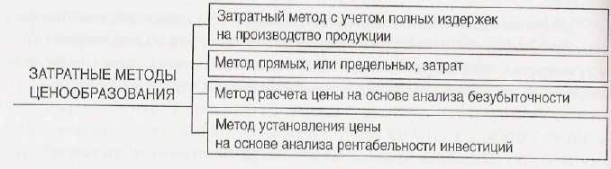
1. Затратный метод с учетом полных издержек на производство продукции. Этот метод основан па определении полной себестоимости, включающей как переменные, так и постоянные издержки.
2. Метод прямых, или предельных, затрат. Данный метод основан на учете только таких затрат, которые могут быть непосредственно отнесены на производство данного вида продукции. При этом к переменным затратам прибавляется определенная надбавка — прибыль. Постоянные затраты возмещаются из разницы между суммой цен реализации и переменными затратами на производство продукции. Эта разница называется маржинальной, или добавленной, прибылью.
3. Метод расчета цены на основе анализа безубыточности. В основе данного метода лежит выявление цены, обеспечивающей заданный объем прибыли, и определение точки безубыточности.
4.Метод установления цены на основе анализа рентабельности инвестиций. При использовании данного метода используется оценка полных издержек всех инвестиционных проектов по производству товара, определение объемов выпуска и реализации товара по определенной цене, которая обеспечит возмещение всех затрат. Устанавливаемая надбавка к издержкам производства включает процент дохода на инвестированный капитал.
б) Рыночные методы установления цены на товар основа, рыночных методов ценообразования — спрос.
в) Установление цен по географическому принципу
Географический принцип ценообразования заключается в том, что предприятие устанавливает разные цены для потребителей, находящихся в разных регионах или на разных территориях. Существует несколько видов цен, формируемых по географическому принципу или на разных территориях.
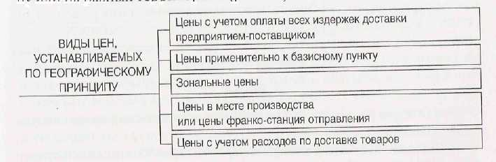

г) Установление цен со скидками. Инициативное снижение и повышение цен
Конечная цена на продукцию может существенно отличаться от той, которую спрогнозировало предприятие. Одним из факторов, влияющих на окончательное формирование цен, является установление скидок к ценам. В практике ценообразования существует большое разнообразие скидок.
д) Дискриминация цен
е) Эконометрические методы определения цен
Эконометрические методы определения цен используются для формирования цен на товары-новинки, комплексную сложную продукцию, состоящую из множества компонентов. Цены формируются в зависимости от уровня потребительных свойств товаров с учетом нормативов затрат на их производство,
1. Метод удельных показателей. Этот метод используется для формирования цены па продукцию, характеризующуюся наличием одного основного параметра, величина которого во многом определяет цену продукции. Метод применим для небольших групп изделий.
2. Балловый метод. На основе экспертных оценок значимости параметров изделия для потребителей каждому параметру присваивается определенное число баллов, которые затем суммируются, что в результате дает оценку технико-экономического уровня продукция
3. Агрегатный метод. Согласно этому методу суммируется стоимость конструктивных частей изделий, входящих в параметрический ряд, с добавлением стоимости оригинальных узлов, затрат на сборку и нормативной прибыли.
4. Метод регрессионного анализа. Этот метод применяется для определения зависимости изменения цены (Ц) от изменения технико-экономических параметров продукции, относящихся к данному ряду, от построения и выравнивания ценностных отношений.
ж) Установление цен на товары-новинки
Как правило, предприятия стараются установить на товары-новинки максимальную цену, пользуясь тем, что на рынке на этот момент нет аналогичных товаров или товаров-заменителей.
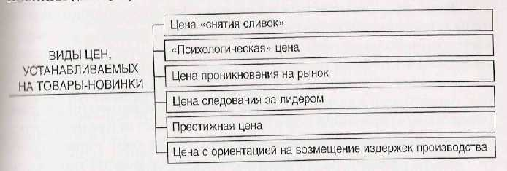
з) Формирование цены с учетом ЖЦТ.
И) Установление цен на товары, стабильно реализуемые на рынке
На товары, реализуемые на рынке относительно продолжительное время, устанавливаются цены, классификация которых представлена на рис.
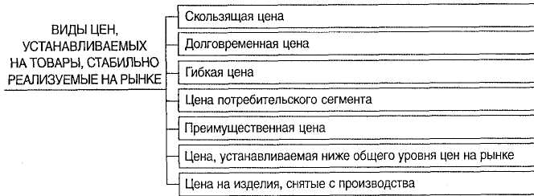
Скользящая цена. Эта цена формируется почти в прямой зависимости от соотношения спроса и предложения и постепенно снижается по мере насыщения рынка. Данный метод ценообразования чаще всего применяется к товарам массового спроса. Однако, используя его, предприятие должно постоянно снижать издержки производства продукции и одновременно наращивать объемы производства, улучшать качество изделий и увеличивать объем сбыта.
Долговременная цена. Это цена, которая устанавливается на товары массового спроса и не меняется на достаточно длинном отрезке времени. Данный метод не позволяет предприятиям совершенствовать сам товар, повышая его качество.
Гибкая цена. Это цена, которая быстро меняется в зависимости от изменения спроса и предложения на рынке. Основная трудность использования подобной цены — необходимость мгновенной реакции на изменение условий на рынке. Предприятие должно обладать очень гибкой структурой управления, большой степенью децентрализации принятия решений.
Цена потребительского сегмента. Устанавливаются разные цены на один и тот же вид продукции в зависимости от типа потребителей. Использование данного метода ценообразования подразумевает обязательную сегментацию рынка, например по принципу уровня доходов.
Преимущественная цена. Эта цена используется тогда, когда предусматривается определенное понижение цен на товары предприятия, занимающего доминирующее положение на рынке. Данный метод подходит только крупным предприятиям, которые параллельно могут обеспечивать снижение издержек производства. Понижение цен возможно как при дальнейшем захвате рынка лидером, так и при необходимости не допустить проникновения на рынок других предприятий.
Цена, устанавливаемая ниже общего уровня цен на рынке. Этот метод ценообразования применяется в отношении дополняющих друг друга товаров обычно в рекламных целях: цена на основной товар устанавливается на нормальном уровне, а все дополнения к данному товару продаются по пониженным ценам.
Цена на изделия, снятые с производства. Эта цена может устанавливаться как ниже первоначального уровня (в случае, если продукция достаточно устарела и не представляет ценности для покупателей, например модель магнитофона), так и значительно выше первоначального уровня (если товар и после снятия с производства пользуется спросом благодаря своим особенным качествам, например старинные автомобили).
ЛИТЕРАТУРА:
- Волков О.И. Экономика предприятия : курс лекций: для вузов / О.И. Волков, В.К. Скляренко. - М. : ИНФРА-М, 2011
- Мяснянкина О.В. Экономика предприятия :учебн. пособие для вузов / О.В. Мяснянкина, Б.Г. Преображенский. - М. :КноРус, 2012
- Скляренко В.К. Экономика предприятия : учебник для вузов / В.К. Скляренко, В.М. Прудников. - М. : ИНФРА-М, 2012
- Чуев И.Н. Экономика предприятия : учебник для вузов / И.Н. Чуев, Л.Н. Чуева. - 6-е изд., перераб. и доп. - М. : Дашков и К, 2012

Лекция № 3.4. Прибыль предприятия и рентабельность производства
ПЛАН:
- Понятие и виды прибыли
- Понятие и иды рентабельности
- Показатели оценки финансового состояния предприятия
- Пути повышения доходности бизнеса
ТЕЗИСЫ
- Прибыль предприятия
Прибыль – это часть чистого дохода, созданного в сфере материального производства в процессе предпринимательской деятельности.
Прибыль выполняет ряд функций:
- Характеризует конечный финансовый результат деятельности предприятия и размер его денежных накоплений.
- Является критерием и показателем эффективности деятельности предприятия
- Является главным источником обновления производственных фондов, источником социальных благ.
- Является источником формирования доходов бюджетов различных уровней, основной целью предпринимательской деятельности.
Виды прибыли
Валовая прибыль определяется как разница между выручкой от продажи товаров, продукции, работ, услуг (за минусом НДС, акцизов и аналогичных обязательных платежей) и себестоимостью проданных товаров, продукции, работ и услуг. Выручку от реализации товаров, продукции, работ и услуг называют доходами от обычных видов деятельности. Затраты на производство товаров, продукции, работ и услуг считают расходами по обычным видам деятельности. Валовую прибыль рассчитывают по формуле
где ВР – выручка от реализации; С – себестоимостью проданных товаров, продукции, работ и услуг.
Прибыль (убыток) от продаж представляет собой валовую прибыль за вычетом управленческих и коммерческих расходов:
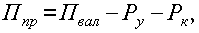
где Р_{у} – расходы на управление;Р_{к}– коммерческие расходы.
Прибыль до налогообложения = прибыль от реализации +прочие доходы – прочие расходы
Прибыль (убыток) от обычной деятельности может быть получена вычитанием из прибыли до налогообложения суммы налога на прибыль и иных аналогичных обязательных платежей (суммы штрафных санкций, подлежащих уплате в бюджет и государственные внебюджетные фонды):
где Н – сумма налогов.
Чистая прибыль – это прибыль от обычной деятельности с учетом чрезвычайных доходов и расходов:
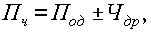
где Ч_{др} – чрезвычайные доходы и расходы.
Чрезвычайными доходами считаются поступления, возникающие как последствия чрезвычайных обстоятельств хозяйственной деятельности (стихийного бедствия, пожара, аварии, национализации и т. п.). К ним относятся страховое возмещение, стоимость материальных ценностей, остающихся от списания непригодных к восстановлению и дальнейшему использованию активов, и т. п. В составе чрезвычайных расходов отражаются расходы, возникающие как последствия чрезвычайных обстоятельств хозяйственной деятельности (стихийного бедствия, пожара, аварии, национализации имущества и т. п.).
Общая схема распределения прибыли предприятия
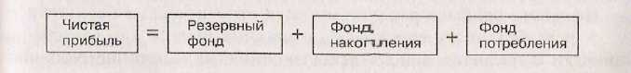
Для каждой организационно-правовой формы предприятии законодательно установлен соответствующий механизм распределения прибыли, остающейся в распоряжении предприятия, основанный на особенностях внутреннего устройства и регулирования деятельности предприятий соответствующих форм собственности.
Государство не устанавливает каких-либо нормативов распределения прибыли. Законодательство ограничивает размер резервного фонда предприятия, регулирует порядок формирования резерва по сомнительным долгам.
Порядок распределения и использования прибыли предприятия фиксируется в его уставе и определяется положением, которое разрабатывается соответствующими подразделениями экономических и финансовых служб и утверждается руководящим органом предприятия.
2. Виды рентабельности и методы их расчета
Рентабельность – это относительный показатель, который характеризует эффективность работы предприятия, доходность различных видов деятельности.(производственной, предпринимательской, инвестиционной).
Виды рентабельности
1. Рентабельность изделия = прибыль / затраты
2. Рентабельность продаж = прибыль / выручку (цену)
Рентабельность производства (общая) показывает отношение общей суммы прибыли к среднегодовой стоимости основных и нормируемых оборотных средств (величину прибыли в расчете на 1 руб. производственных фондов):
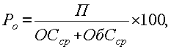
где П – сумма прибыли; ОС_{ср} - среднегодовая стоимость основных средств; ОбС_{ср} – средние за год остатки оборотных средств.
Этот показатель характеризует эффективность производственно-хозяйственной деятельности предприятия, отражая при какой величине использованного капитала получена данная масса прибыли.
С помощью рентабельности продукции оценивают эффективность производства отдельных видов изделий, а рентабельность производства, или общая, балансовая рентабельность, служит показателем эффективности работы предприятия (отрасли) в целом.
Повышению уровня рентабельности способствуют увеличение массы прибыли, снижение себестоимости продукции, улучшение использования производственных фондов. Показатели рентабельности используют при оценке финансового состояния предприятия.

Уровень производства, при котором выручка от продажи продукции (работ, услуг) равна издержкам производства, называется точкой безубыточности. Чтобы получить прибыль, предприятие должно производить продукции больше, чем точка безубыточности.
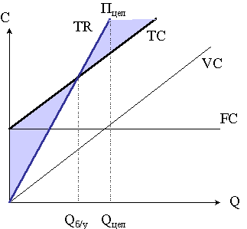
убыткит
прибыль

шт/год

Условно- постоянные расходы на весь объем пр-ва
Точка безубыточности = -----------------------------------------------------------------
Цена – Условно-переменные расходы на 1 изделие.
Маржинальный доход = Выручка – Переменные затраты
Запас финансовой прочности = Выручка – Т.б. в стоимостном измерении
Порог рентабельности = ∑ Т.б. в стоимостном измерении
3.Показатели оценки финансового состояния предприятия
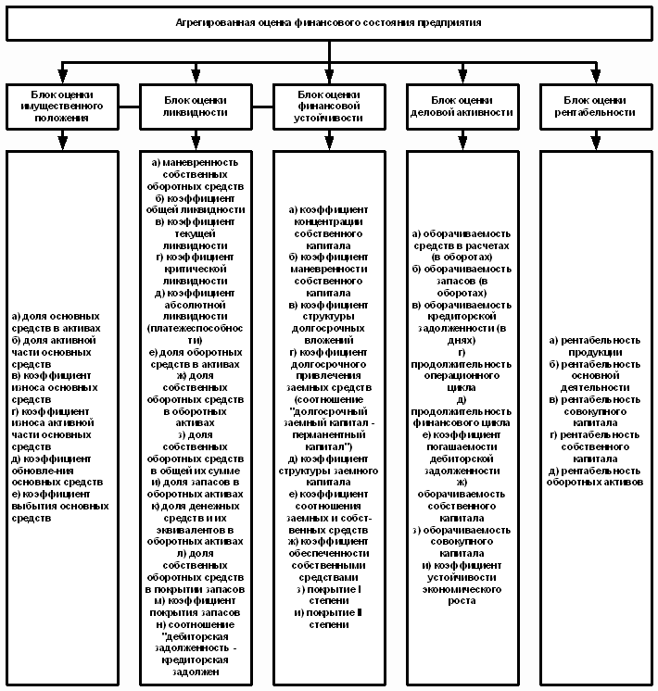
4. Основные источники получения прибыли. Факторы и пути её увеличения
Для большинства предприятий основной источник прибыли связан с его производственной и предпринимательской деятельностью.
На изменение прибыли влияют две группы факторов: внешние и внутренние. К внешним факторам относятся природные условия; транспортные условия; социально-экономические условия; уровень развития внешнеэкономических связей; цены на производственные ресурсы и др.
Внутренними факторами изменения прибыли могут быть основные факторы (объем продаж, себестоимость продукции, структура продукции и затрат, цена продукции); неосновные факторы, связанные с нарушением хозяйственной дисциплины (неправильное установление цен, нарушения условий труда и качества продукции, ведущие к штрафам и экономическим санкциям и др.).
При выборе путей увеличения прибыли ориентируются в основном на внутренние факторы, влияющие на величину прибыли. Увеличение прибыли предприятия может быть достигнуто за счет увеличения выпуска продукции; улучшения качества продукции; продажи излишнего оборудования и другого имущества или сдачи его в аренду; снижения себестоимости продукции более рационального использования материальных ресурсов, производственных мощностей и площадей, рабочей силы и рабочего времени; диверсификации производства; расширения рынка продаж и т.д.
ЛИТЕРАТУРА:
- Волков О.И. Экономика предприятия : курс лекций: для вузов / О.И. Волков, В.К. Скляренко. - М. : ИНФРА-М, 2011
- Мяснянкина О.В. Экономика предприятия :учебн. пособие для вузов / О.В. Мяснянкина, Б.Г. Преображенский. - М. :КноРус, 2012
- Скляренко В.К. Экономика предприятия : учебник для вузов / В.К. Скляренко, В.М. Прудников. - М. : ИНФРА-М, 2012
- Чуев И.Н. Экономика предприятия : учебник для вузов / И.Н. Чуев, Л.Н. Чуева. - 6-е изд., перераб. и доп. - М. : Дашков и К, 2012

